HUBUNGAN FAKTOR RESIKO DENGAN KEJADIAN PREEKLAMPSIADI UPTD PUSKESMAS MENDAWAI

SKRIPSI

Oleh: NELI AGUSTIN NIM. 152231024

HUBUNGAN FAKTOR RESIKO DENGAN KEJADIAN PREEKLAMPSIADI UPTD PUSKESMAS MENDAWAI

SKRIPSI
Diajukan sebagai salah satu syarat untuk memperoleh gelar sarjana (S.Keb)

Oleh: NELI AGUSTIN NIM. 152231024

HALAMAN PERSETUJUAN PEMBIMBING

HUBUNGAN FAKTOR RESIKO DENGAN KEJADIAN PREEKLAMPSIADI UPTD PUSKESMAS MENDAWAI
disusun oleh:

NELI AGUSTIN NIM. 152231024
PROGRAM STUDI KEBIDANAN PROGRAM SARJANA FAKULTAS KESEHATAN
UNIVERSITAS NGUDI WALUYO
telah diperiksa dan disetujui oleh pembimbing serta telah diperkenankan untuk diujikan
Ungaran, Agustus 2024

Pembimbing
Hapsari Windayanti, S.SiT., M.Keb NIDN. 0628018401

HALAMAN PENGESAHAN PENGUJI

Skripsi berjudul :

HUBUNGAN FAKTOR RESIKO DENGAN KEJADIAN PREEKLAMPSIADI UPTD PUSKESMAS MENDAWAI

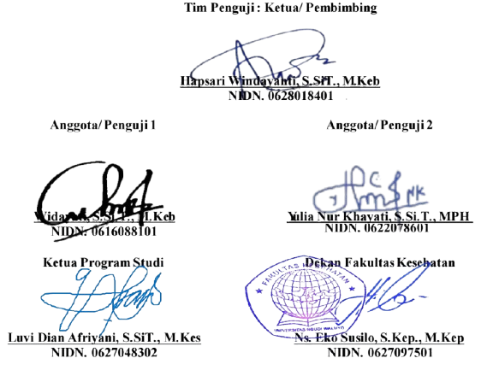disusun oleh:
NELI AGUSTIN NIM. 152231024

Telah dipertahankan di depan Tim Penguji Skripsi Program Studi Kebidanan Program Sarjana, Universitas Ngudi Waluyo, pada:
Hari : Jumat
Tanggal : 30 Agustus 2024

PERNYАTААN ORISINILITАS

Yаng bertаndа tаngаn di bаwаh ini sаyа,
Nаmа : Neli Agustin
NIM 152231024
Progrаm Studi/ Fаkultаs : Kebidanan Program Sarjana Dengаn ini menyаtаkаn bаhwа:
- Skripsi/Kаryа Tulis Ilmiаh* berjudul “HUBUNGAN FAKTOR RESIKO DENGAN KEJADIAN PREEKLAMPSIA DI UPTD PUSKESMAS MENDAWAI” аdаlаh kаryа ilmiаh аsli dаn belum pernаh diаjukаn untuk mendаpаtkаn gelаr аkаdemik аpаpun di Perguruаn Tinggi mаnаpun
- Skripsi/Kаryа Tulis Ilmiаh* ini merupаkаn ide dаn hаsil kаryа murni sаyа yаng dibimbing dаn dibаntu oleh tim pembimbing dаn nаrаsumber.
- Skripsi/Kаryа Tulis Ilmiаh* ini tidаk memuаt kаryа аtаu pendаpаt orаng lаin yаng telаh dipublikаsikаn kecuаli secаrа tertulis dicаntumkаn dаlаm nаskаh sebаgаi аcuаn dengаn menyebut nаmа pengаrаng dаn judul аslinyа sertа dicаntumkаn dаlаm dаftаr pustаkа
- Pernyаtааn ini sаyа buаt dengаn sesungguhnyа dаn аpаbilа di kemudiаn hаri terdаpаt penyimpаngаn dаn ketidаk benаrаn di dаlаm pernyаtааn ini, sаyа bersediа menerimа sаnksi аkаdemik berupа pencаbutаn gelаr yаng telаh sаyа peroleh dаn sаnksi lаin sesuаi dengаn normа yаng berlаku di Universitаs Ngudi Wаluyo.
Semаrаng, Agustus 2024


Pembimbing, Yаng membuаt pernyаtааn

Hapsari Windayanti, S.SiT., M.Keb Neli Agustin NIDN. 0628018401 NIM. 152231024

LEMBАR PERSETUJUАN PUBLIKАSI KАRYА ILMIАH UNTUK KEPENTINGАN АKАDEMIS

Yаng bertаndа tаngаn dibаwаh ini, sаyа mаhаsiswа Universitаs Ngudi Wаluyo: Nаmа : Neli Agustin
NIM 152231024
Progrаm Studi/ Fаkultаs : Kebidanan Program Sarjana
Demi pengembаngаn ilmu pengetаhuаn, sаyа memberikаn kepаdа perpustаkаn Universitаs Ngudi Wаluyo Skripsi sаyа yаng berjudul “Hubungan Faktor Resiko Dengan Kejadian Preeklampsia di UPTD Puskesmas Mendawai” bersertа perаngkаt yаng diperlukаn. Dengаn demikiаn sаyа memberikаn kepаdа perpustаkааn Universitаs Ngudi Wаluyo hаk untuk menyimpаn, mengаlihkаn dаlаm bentuk mediа lаin, mengelolаnyа dаlаm bentuk pаngkаlаn dаtа, mendistribusikаn secаrа terbаtаs , dаn mempublikаsikаnnyа di internet аtаu mediа lаin untuk kepentingаn аkаdemis tаnpа perlu memintа izin dаri sаyа mаupun memberikаn royаlty kepаdа sаyа selаmа tetаp mencаntumkаn sаyа sebаgаi penulis. Аtаs kemаjuаn teknologi informаsi, sаyа tidаk berkeberаtаn jikа nаmа, tаndа tаngаn, gаmbаr аtаu imаge, yаng аdа dаlаm kаryа ilmiаh sаyа terindeks oleh mesin pencаri (seаrch engine), misаlnyа google.
Demikiаn pernyаtааn ini yаng sаyа buаt dengаn sebenаrnyа.

Dibuаt di Ungаrаn

Pаdа tаnggаl: 30 Agustus 2024 Yаng menyаtаkаn,
Neli Agustin

Universitаs Ngudi Wаluyo
Progrаm Studi Kebidаnаn Progrаm Sаrjаnа, Fаkultаs Kesehаtаn Skripsi, Agustus 2024
Neli Agustin, Hapsari Windayanti NIM. 152231024

HUBUNGAN FAKTOR RESIKO DENGAN KEJADIAN PREEKLAMPSIA DI UPTD PUSKESMAS MENDAWAI

АBSTRАK

Lаtаr Belаkаng: Preeklampsia merupakan kondisi spesifik pada kehamilan yang ditandai dengan adanya disfungsi plasenta dan respon maternal terhadap adanya inflamasi sistemik dengan aktivasi endotel dan koagulasi. Pada preeklampsia didapatkan gejala tekanan darah ≥140/90 - 160/110 mgHg, proteinuria ≥300 mg/24
- 2,0 gr/24 jam, trombosit. Berdasarkan hasil studi pendahuluan yang dilakukan di UPTD Puskesmas Mendawai didapatkan data yang menunjukkan trend penurunan angka kejadian preeklampsia. Penelitiаn ini bertujuаn untuk mengetаhui hubungan faktor resiko dengan kejadian preeklampsia di UPTD Puskesmas Mendawai.
Metode: Jenis penelitiаn menggunаkаn penelitiаn deskriptif kuаntitаtif dengаn pendekаtаn cross sectionаl. Populаsi penelitiаn аdаlаh seluruh ibu hamil dengan preeklampsia di UPTD Puskesmas Mendawai dаn teknik pengаmbilаn sаmpel menggunаkаn total sаmpling sebаnyаk 82 orаng. Pengumpulаn dаtа menggunаkаn lembar format pengumpulan data. Аnаlisis dаtа аdаlаh univаriаt dаn аnаlisis bivаriаt menggunаkаn uji fisher exact.
Hаsil: Gambaran faktor usia ibu hamil sebagian besar dengan kategori tidak beresiko yaitu 73 orang (89%). Gambaran faktor paritas ibu hamil sebagian besar dengan kategori multipara yaitu 67 orang (81,7%). Gambaran faktor riwayat preeklampsia ibu hamil sebagian besar dengan kategori tidak ada yaitu 76 orang (92,7%). Gambaran kejadian preeklampsia ibu hamil sebagian besar dengan kategori tidak preeklampsia yaitu 78 orang (95,1%). Disimpulkan bahwa semakin tinggi usia, paritas dan riwayat preeklampsia, maka kejadian preeklampsia akan semakin tinggi.
Simpulаn: Faktor usia, paritas dan riwayat preeklampsia berhubungan dengan dengan kejadian preeklampsia.

Kаtа Kunci: Faktor Resiko, Ibu Hamil, Preeklampsia.

Ngudi Wаluyo University
Midwifery Study Progrаm, Fаculty of Heаlth Sciences Finаl Project, August 2024
Neli Agustin, Hapsari Windayanti NIM. 152231024

THE RELATIONSHIP BETWEEN RISK FACTORS AND THE INCIDENCE OF PREECLAMPSIAAT THE MENDAWAI COMMUNITY HEALTH CENTER

АBSTRАCT

Background: Preeclampsia is a specific condition in pregnancy characterized by placental dysfunction and maternal response to systemic inflammation with endothelial activation and coagulation. In preeclampsia there are symptoms of blood pressure 140/90 - 160/110 mgHg, proteinuria 300 mg/24 - 2.0 gr/24 hours, and platelets. Based on the results of a preliminary study conducted at the UPTD Mendawai Health Center, data was obtained showing a downward trend in the incidence of preeclampsia. This research aims to determine the relationship between risk factors and the incidence of preeclampsia at the Mendawai Community Health Center.
Method: This type of research uses quantitative descriptive research with a cross- sectional approach. The research population was all pregnant women with preeclampsia at the Mendawai Community Health Center, and the sampling technique used a total sampling of 82 people. Data collection uses a data collection format sheet. Data analysis was univariate, and bivariate analysis used the Fisher exact test.
Results: The description of the age factor of pregnant women is mostly in the no- risk category, namely 73 people (89%). The description of the parity factor of pregnant women is mostly in the multiparous category, namely 67 people (81.7%). The description of the history of preeclampsia in pregnant women is mostly in the none category, namely 76 people (92.7%). The description of the incidence of preeclampsia in pregnant women is mostly in the no-preeclampsia category, namely 78 people (95.1%). It was concluded that the higher the age, parity and history of preeclampsia, the higher the incidence of preeclampsia.
Conclusion: Age, parity and history of preeclampsia factors are associated with the incidence of preeclampsia.

Keywords: Risk Factors, Pregnant Women, Preeclampsia.

PRАKАTА

Puji syukur penulis pаnjаtkаn kehаdirаt Tuhan Yang Maha Esa kаrenа аtаs Kаruniа-Nyа, penulis dаpаt menyelesаikаn Skripsi dengаn judul “Hubungan Faktor Resiko Dengan Kejadian Preeklampsia di UPTD Puskesmas Mendawai” tepаt pаdа wаktunyа meskipun mаsih аdа kekurаngаn dаlаm penyususnаn Skripsi ini.
Penulis menyаdаri bаhwа tаnpа bаntuаn dаn pengаrаhаn dаri berbаgаi pihаk, Skripsi ini tidаk dаpаt diselesаikаn dengаn bаik. Untuk itu dаlаm kesempаtаn ini dengаn kerendаhаn hаti, penulis menyаmpаikаn terimаkаsih kepаdа:
- Prof. Dr. Subyаntoro, M.Hum selаku Rektor Universitаs Ngudi Wаluyo.
- Ns. Eko Susilo, S.Kep., M.Kep selаku Dekаn Fаkultаs Kesehаtаn Universitаs Ngudi Wаluyo.
- Luvi Diаn Аfriyаni, S.SiT., M.Kes selаku Ketuа Progrаm Studi Kebidаnаn Progrаm Sаrjаnа Universitаs Ngudi Wаluyo.
- Hapsari Windayanti, S.SiT., M.Keb selаku pembimbing yаng telаh meluаngkаn wаktu untuk membimbing, mengаrаhkаn dаn memberi dorongаn sertа sаrаn kepаdа penulis untuk menyusun Skripsi ini.
- Seluruh civitаs dаn Dosen Progrаm Studi Kebidаnаn Progrаm Sаrjаnа Universitаs Ngudi Wаluyo yаng tidаk bisа disebutkаn sаtu persаtu yаng telаh memberikаn ilmu pengetаhuаn.
- UPTD Puskesmas Mendawai dаn seluruh stаf UPTD Puskesmas Mendawai yаng telаh memberikаn izin untuk melаkukаn penelitiаn dаn memberikаn sаrаn untuk Skripsi ini.
- Keluаrgаku yаng telаh memberikаn doа, kаsih sаyаng, pengorbаnаn dаn dukungаn sehinggа peneliti dаpаt menyelesаikаn penyusunаn Skripsi
- Temаn-temаn yаng senаntiаsа memberikаn dukungаn dаn doа sehinggа peneliti dаpаt menyelesаiаkаn dаlаm penyususnаn Skripsi ini.
- Semuа pihаk yаng telаh membаntu peneliti dаlаm membuаt Skripsi ini.
Peneliti menyаdаri аdа kekurаngаn dаlаm pembuаtаn dаn penulisаn Skripsi ini, untuk itu kritik dаn sаrаn yаng bersifаt membаngun sаngаt peneliti hаrаpkаn. Bersаmааn dengаn selesаinyа penelitiаn ini peneliti menghаrаpkаn bаnyаk mаnfааt

yаng diperoleh untuk pаrа pembаcа. Аtаs perhаtiаnnyа peneliti mengucаpkаn terimаkаsih.

Ungаrаn, Agustus 2024

Neli Agustin

DAFTAR ISI

SAMPUL LUAR i
SAMPUL DALAM ii
HALAMAN PERSETUJUAN PEMBIMBING iii
HALAMAN PENGESAHAN PENGUJI iv
PERNYАTААN ORISINILITАS v
LEMBАR PERSETUJUАN PUBLIKАSI KАRYА ILMIАH UNTUK KEPENTINGАN АKАDEMIS vi
АBSTRАK vii
АBSTRАCT viii
PRАKАTА ix
DAFTAR ISI xi
DAFTAR TABEL xiv
DAFTAR GAMBAR xv
DAFTAR LAMPIRAN xvi
BAB I PENDAHULUAN 1
  - Latar Belakang 1
  - Rumusan Masalah 7
  - Tujuan Penelitian 7
    - Tujuan Umum 7
    - Tujuan Khusus 7
  - Manfaat Penelitian 8
    - Manfaat Teoritis 8
    - Manfaat Praktis 8
BAB II TINJAUAN PUSTAKA 10
- Tinjauan Teori 10
  - Preeklampsia 10
  - Faktor Resiko Kejadian Preeklampsia 21
- Kerangka Teori 32
- Kerangka Konsep 33
- Hipotesis 33
BAB III METODE PENELITIAN 35
- Desain Penelitian 35
- Lokasi Penelitian 35
- Subjek Penelitian 36
  - Populasi 36
  - Sampel 36
- Definisi Operasional 36
- Variabel Penelitian 38
  - Variabel Independen 38
  - Variabel Dependen 38
- Pengumpulan Data 38
- Pengolahan Data 41
- Analisis Data 43
  - Analisis Univariat 43
  - Analisis Bivariat 44
BAB IV HASIL DAN PEMBAHASAN 45
- Gambaran Obyek Penelitian 45
- Hasil dan Pembahasan 46
- Keterbatasan Penelitian 62
BAB V PENUTUP 64
- Simpulan 64
- Saran 65
DAFTAR PUSTAKA 68
LAMPIRAN 75

Tabel 3.1 Definisi Operasional 36

Tabel 4.1 Gambaran Usia Ibu Hamil 45

Tabel 4.2 Gambaran Paritas Ibu Hamil 47

Tabel 4.3 Gambaran Faktor Riwayat Preeklampsia Ibu Hamil 49

Tabel 4.4 Gambaran Kejadian Preeklampsia Ibu Hamil 51

Tabel 4.5 Hubungan Antara Faktor Usia Dengan Kejadian Preeklampsia 53

Tabel 4.6 Hubungan Antara Faktor Paritas Dengan Kejadian Preeklampsia 55

Tabel 4.7 Hubungan Antara Faktor Riwayat Preeklampsia Dengan Kejadian Preeklampsia 58

Gambar 2.1 Kerangka Teori 31
Gambar 2.2 Kerangka Konsep 32

Lampiran 1 Surat Ijin Studi Pendahuluan 74
Lampiran 2 Surat Balasan Ijin Studi Pendahuluan 75
Lampiran 3 Surat Persetujuan Menjadi Responden 76
Lampiran 4 Tabel Dummy 77
Lampiran 5 Pengajuan Ethical Clearence 80
Lampiran 6 Surat Ethical Clearence 81
Lampiran 7 Surat Penelitian dan Mencari Data 82
Lampiran 8 Surat Persetujuan Penelitian dan Mencari Data 83
Lampiran 9 Tabel Data 84
Lampiran 10 Tabel Uji Statistik 88
Lampiran 11 Dokumentasi Penelitian 92
Lampiran 12 Surat Keterangan Cek Plagiasi (Turnitin) 93
Lampiran 13 Laporan Bimbingan TA/Skripsi 94

PENDAHULUAN

Latar Belakang

Keberhasilan dari program kesehatan ibu dapat diukur melalui indikator utama, yaitu Angka Kematian Ibu (AKI). Menurut definisi, kematian ibu merujuk pada setiap kematian yang terjadi selama kehamilan, proses persalinan, atau masa nifas, yang disebabkan oleh cara pengelolaan kesehatan ibu, bukan karena hal lain seperti kecelakaan. AKI dihitung dengan jumlah kematian ibu yang terjadi per 100.000 kelahiran hidup. Data dari Kementerian Kesehatan Republik Indonesia (2023) menunjukkan bahwa pada tahun 2022, terjadi 3.572 kematian ibu di Indonesia. Khususnya di Provinsi Kalimantan Tengah, terdapat 149 kasus kematian ibu, sementara di Kabupaten Katingan, terjadi 5 kasus kematian ibu, kasus (Dinkes Provinsi Kalimantan Tengah, 2023).
Data dari Kementerian Kesehatan Republik Indonesia (2023)

menunjukkan bahwa penyebab utama kematian ibu di Indonesia pada tahun 2022 adalah hipertensi selama kehamilan, dengan jumlah kasus mencapai 801. Salah satu bentuk hipertensi dalam kehamilan adalah preeklampsia, yang terjadi ketika ibu mengalami tekanan darah tinggi setelah memasuki minggu ke-20 kehamilan. Menurut Haslan (2022), preeklampsia diidentifikasi melalui tanda- tanda tekanan darah tinggi, edema atau pembengkakan, serta peningkatan kadar protein dalam urin, yang dikenal sebagai proteinuria.

Prevalensi preeklampsia bervariasi antara negara maju dan berkembang. Di negara maju, prevalensinya berkisar antara 1,3% hingga 6%, sedangkan di negara berkembang, angkanya sedikit lebih tinggi, yaitu 1,8% hingga 18%. Di Indonesia, insiden preeklampsia cukup signifikan, dengan angka sekitar 5,3% atau 128.273 kasus per tahun. Masalah preeklampsia juga meluas ke seluruh dunia, mempengaruhi sekitar 10% ibu hamil, yang mengakibatkan 76.000 kematian ibu dan sekitar 500.000 kematian bayi setiap tahunnya (Rahmawati, 2022). Hasil studi pendahuluan di UPTD Puskesmas Mendawai didapatkan data kasus kehamilan pada tahun 2023 adalah preeklamsi 9℅, abortus 3℅ dan KEK 2℅.
Meskipun preeklampsia dikenal sebagai "the disease of tseories", penyebab pastinya masih belum diketahui dengan pasti. Namun, beberapa faktor telah diidentifikasi sebagai pengaruh terhadap terjadinya preeklampsia. Faktor-faktor tersebut mencakup usia ibu yang melebihi 35 tahun, belum pernah hamil sebelumnya (nulipara), jarak kehamilan yang dekat, riwayat preeklampsia sebelumnya, riwayat keluarga dengan preeklampsia, kehamilan multipel, obesitas sebelum hamil, dan Indeks Massa Tubuh (IMT) yang tinggi saat kunjungan antenatal awal. Selain itu, riwayat penyakit tertentu seperti diabetes, penyakit ginjal, atau hipertensi juga dapat meningkatkan risiko terjadinya preeklampsia (Muzalfah, 2018).
Preeklampsia adalah kondisi spesifik kehamilan yang ditandai oleh disfungsi plasenta dan respons inflamasi sistemik pada ibu hamil, yang memengaruhi aktivasi endotel dan koagulasi. Gejala preeklampsia termasuk

tekanan darah tinggi (tekanan darah ≥140/90 hingga 160/110 mmHg), proteinuria (kehilangan protein melalui urin, ≥300 mg/24 hingga 2,0 gram/24 jam), dan masalah trombosit. Komplikasi preeklampsia dapat memengaruhi baik ibu maupun janin. Komplikasi pada ibu dapat mencakup disfungsi sistem saraf pusat, masalah gastrointestinal dan hati, disfungsi ginjal, gangguan hematologik, dan disfungsi kardiopulmonal (Ritonga, 2023).
Mekanisme terjadinya preeklampsia terdiri dari dua tahap utama. Tahap pertama terjadi pada trimester pertama, ditandai dengan plasentasi abnormal dan gangguan perfusi aliran darah dari ibu ke janin, yang menyebabkan hipoksia dan stres oksidatif. Hal ini memicu produksi faktor inflamasi dan antiangiogenik yang berlebihan. Pada tahap kedua, yang muncul di akhir trimester kedua dan ketiga, sindrom ibu ditandai dengan kelebihan faktor antiangiogenik, disfungsi plasenta, dan pelepasan faktor inflamasi yang merusak endotelium secara sistemik. Akibatnya, terjadi hipertensi dan keterlibatan organ target, seperti edema dan proteinuria (Magdalena, 2024).
Faktor risiko preeklampsia dapat dikategorikan menjadi tiga tingkatan, yaitu risiko rendah, sedang, dan tinggi. Persalinan sebelumnya dengan bayi cukup bulan termasuk dalam kategori risiko rendah. Faktor-faktor risiko sedang mencakup nuliparitas, Indeks Massa Tubuh (IMT) melebihi 30 kg/m2, riwayat keluarga dengan preeklampsia, karakteristik sosiodemografis tertentu, usia ibu di atas 35 tahun, dan faktor riwayat pribadi seperti berat bayi lahir rendah sebelumnya atau jarak kehamilan sebelumnya lebih dari 10 tahun. Faktor-faktor risiko tinggi meliputi riwayat preeklampsia sebelumnya, kehamilan ganda,

hipertensi kronik, diabetes tipe 1 atau 2, penyakit ginjal, gangguan autoimun, dan penyakit jantung (Sudarman, 2021).
Dampak preeklampsia pada ibu yaitu kelahiran prematur, oliguria, kematian, sedangkan dampak pada janin yaitu pertumbuhan janin terhambat, oligohidramnion, dapat pula meningkatkan morbiditas dan mortalitas. Tindakan pencegahan gejala preeklampsia/eklamsia pada wanita hamil sangat penting agar tidak terjadi hal berbahaya bagi ibu dan bayinya. Cara mengatasi preeklamsia pada ibu hamil harus dengan melakukan tindakan pencegahan sebelumnya. Bidan sebagai ujung tombak dalam memberikan pelayanan Kesehatan Ibu dan Anak (KIA) diharapkan dapat melakukan pemeriksaan antenatal yang teliti untuk dapat mengenali tanda-tanda preeklampsia sedini mungkin (Marbun, 2023).
Pencegahan preeklampsia/eklampsia sangatlah penting untuk menjamin keselamatan ibu dan janin. Langkah-langkah pencegahan meliputi pemeriksaan antenatal yang teratur dan menyeluruh, deteksi dini tanda-tanda preeklampsia ringan, pemberian pengobatan yang memadai untuk mencegah kondisi memburuk, kewaspadaan terhadap faktor-faktor risiko, pendidikan tentang manfaat istirahat, tidur yang cukup, dan ketenangan, serta pengaturan pola makan rendah garam, lemak, dan karbohidrat, serta tinggi protein. Selain itu, penting juga untuk menjaga kenaikan berat badan ibu hamil agar tetap sehat dan tidak berlebihan (Kusumawati, 2017).
Penelitian Kristanti (2023), Tamaledu (2023), dan Handayani (2022) semuanya menunjukkan hubungan antara faktor-faktor tertentu dengan

kejadian preeklampsia. Kristanti menemukan hubungan signifikan antara usia, paritas, dan riwayat preeklampsia sebelumnya dengan kejadian preeklampsia (p<0,05). Sementara itu, penelitian Tamaledu mengungkap hubungan antara riwayat preeklampsia sebelumnya, usia ibu, dan riwayat hipertensi dengan kejadian preeklampsia (p<0,05). Penelitian Handayani juga menemukan hubungan signifikan antara umur, paritas, dan riwayat hipertensi dengan preeklampsia (p<0,05).
Oktarida (2024), menemukan bahwa usia ibu yang melebihi 35 tahun memiliki risiko lebih tinggi mengalami preeklampsia berat dibandingkan dengan ibu hamil yang berusia 20-35 tahun. Usia ibu yang lebih maju ini dianggap sebagai faktor risiko yang dapat berdampak negatif baik pada ibu dengan preeklampsia maupun pada janin. Selain itu, berdasarkan paritas, penelitian menunjukkan bahwa ibu dengan lebih dari tiga kehamilan memiliki risiko lebih tinggi mengalami preeklampsia, terutama jika mereka memiliki riwayat preeklampsia sebelumnya. Pada multipara, lingkungan endometrium di sekitar implantasi mungkin kurang sempurna, sehingga meningkatkan risiko preeklampsia.
Menurut Dewi (2023), riwayat hipertensi adalah faktor risiko signifikan untuk terjadinya preeklampsia. Hipertensi sebelum kehamilan dapat menyebabkan masalah organ dalam tubuh, dan penambahan berat badan selama kehamilan dapat memperburuk masalah ini, meningkatkan risiko terjadinya preeklampsia. Sementara itu, Ayu (2023) menemukan bahwa riwayat preeklampsia sebelumnya juga menjadi faktor risiko. Sistem kardiovaskular

wanita yang mengalami preeklampsia berulang mungkin tidak pulih sepenuhnya, dan profil kardiovaskular mereka cenderung lebih buruk dibandingkan dengan wanita yang memiliki kehamilan normal setelah mengalami preeklampsia. Penelitian mengenai preeklampsia tidak meneliti riwayat hipertensi karena preeklampsia adalah kondisi yang berbeda dengan hipertensi gestasional
Berdasarkan hasil studi pendahuluan yang dilakukan di UPTD Puskesmas Mendawai didapatkan data jumlah ibu hamil pada tahun 2022 sebanyak 80 orang, tahun 2023 sebanyak 82 orang dan periode Januari-April 2024 sebanyak 29 orang. Data jumlah ibu bersalin pada tahun 2022 sebanyak 72 orang, tahun 2023 sebanyak 82 orang dan periode Januari-April 2024 sebanyak 11 orang. Sedangkan kejadian preeklampsia pada tahun 2022 sebanyak 8 kasus, tahun 2023 sebanyak 4 kasus dan periode Januari-April 2024 sebanyak 1 kasus. Hasil wawancara dengan bidan pemegang program KIA mengatakan bahwa penyebab preeklampsia yang paling sering ditemui adalah faktor usia ibu hamil > 35 tahun. Selain itu, faktor paritas nullipara, riwayat hipertensi dan riwayat preeklampsia juga merupakan penyebab preeklampsia.
Berdasarkan uraian di atas, maka peneliti tertarik untuk melakukan penelitian yang berjudul “Hubungan Faktor Resiko Dengan Kejadian Preeklampsia di UPTD Puskesmas Mendawai”.

Rumusan Masalah

Berdasarkan latar belakang di atas, maka rumusan masalah dalam penelitian ini yaitu apakah ada hubungan faktor resiko dengan kejadian preeklampsia di UPTD Puskesmas Mendawai?

Tujuan Penelitian

Tujuan Umum

Untuk mengetahui hubungan faktor resiko dengan kejadian preeklampsia di UPTD Puskesmas Mendawai.

Tujuan Khusus

    - Untuk mengetahui gambaran faktor usia ibu hamil di UPTD Puskesmas Mendawai.
    - Untuk mengetahui gambaran faktor paritas ibu hamil di UPTD Puskesmas Mendawai.
    - Untuk mengetahui gambaran faktor riwayat preeklampsia ibu hamil di UPTD Puskesmas Mendawai.
    - Untuk mengetahui gambaran kejadian preeklampsia ibu hamil di UPTD Puskesmas Mendawai.
    - Untuk mengetahui hubungan faktor usia dengan kejadian preeklampsia di UPTD Puskesmas Mendawai.
    - Untuk mengetahui hubungan faktor paritas dengan kejadian preeklampsia di UPTD Puskesmas Mendawai.

    - Untuk mengetahui hubungan faktor riwayat preeklampsia dengan kejadian preeklampsia di UPTD Puskesmas Mendawai.

Manfaat Penelitian

Manfaat Teoritis

    - Bagi Ilmu Kebidanan

Penelitian ini diharapkan dapat memperkaya dan memberikan perspektif baru dalam kurikulum pendidikan kebidanan, khususnya terkait hubungan faktor risiko dengan kejadian preeklampsia.
    - Bagi Penelitian

Hasil penelitian ini dapat menjadi landasan dan referensi untuk studi selanjutnya, dengan pendekatan berbeda, guna menggali pemahaman yang lebih mendalam tentang hubungan antara faktor risiko dan preeklampsia.

Manfaat Praktis

    - Bagi UPTD Puskesmas Mendawai

Diharapkan dapat meningkatkan pengetahuan dan pemahaman tenaga medis di bidang kebidanan, terutama dalam memahami hubungan faktor risiko dengan kejadian preeklampsia.
    - Bagi Bidan

Hasil penelitian ini dapat menjadi informasi berharga yang menambah wawasan bidan mengenai hubungan antara faktor risiko dan

kejadian preeklampsia, sehingga dapat diterapkan dalam praktik kebidanan sehari-hari.
    - Bagi Universitas Ngudi Waluyo

Hasil penelitian dapat menjadi sumber referensi dan memperluas cakrawala pengetahuan dalam bidang kebidanan, terutama terkait kesehatan ibu dan hubungan antara faktor risiko dengan preeklampsia.
    - Bagi Responden

Hasil penelitian ini dapat memberikan informasi dan wawasan berharga mengenai hubungan antara faktor risiko dan kejadian preeklampsia, yang bermanfaat baik untuk responden maupun komunitas medis secara keseluruhan.

BAB II TINJAUAN PUSTAKA

Tinjauan Teori

Preeklampsia

    - Definisi Preeklampsia

Preeklampsia adalah kondisi yang ditandai dengan munculnya hipertensi, yaitu tekanan darah sistolik 140 mmHg dan tekanan darah diastolik 90 mmHg, meskipun sebelumnya tekanan darah dalam rentang normal. Preeklampsia tidak disertai dengan proteinuria, tetapi memiliki ciri-ciri tambahan lainnya. Gejala-gejala ini mencakup trombosit rendah (100.000 mm3), peningkatan kadar kreatinin (1,1 mg/dl atau dua kali lipat dari nilai sebelumnya), peningkatan enzim hati SGOT/SGPT dua kali lipat dari nilai normal, edema paru, nyeri kepala hebat yang menetap, dan gangguan penglihatan atau pandangan kabur (Simanjuntak, 2021).
Preeklampsia adalah kondisi hipertensi atau tekanan darah tinggi yang terjadi pada ibu hamil, biasanya setelah usia kehamilan mencapai 20 minggu atau lebih. Preeklampsia dianggap berat jika tekanan darah melebihi 160/110 mmHg, terdapat proteinuria signifikan (kadar protein dalam air kencing ≥ 5 gr atau ≥ 3+ berdasarkan pemeriksaan), output urin rendah (kurang dari 400-500 ml dalam 24 jam), ibu hamil mengalami pusing atau sakit kepala terus-menerus, gangguan

10

penglihatan seperti pandangan kabur atau melihat bintik-bintik, nyeri di ulu hati, mual atau muntah, sesak napas, pertumbuhan janin terhambat atau tidak berkembang dengan baik, dan adanya masalah pada fungsi hati (Kurniawati, 2020).
Preeklampsia adalah kondisi spesifik yang terjadi selama kehamilan, ditandai dengan disfungsi plasenta dan respons inflamasi sistemik pada ibu hamil, yang memengaruhi aktivasi endotel dan koagulasi. Diagnosis preeklampsia dibuat berdasarkan keberadaan hipertensi spesifik kehamilan, disertai dengan gangguan pada sistem organ lainnya, dan umumnya terjadi setelah usia kehamilan mencapai
20 minggu atau lebih (PNPK (Pedoman Nasional Pelayanan Kedokteran), 2016).

Kriteria Diagnostik Preeklampsia

Simanjuntak (2021) menjelaskan bahwa meskipun kebanyakan kasus preeklampsia didiagnosis berdasarkan keberadaan protein urin, diagnosis juga dapat ditegakkan melalui gejala dan gangguan lain, termasuk:
      - Trombositopenia: Jumlah trombosit kurang dari 100.000 per mikroliter.
      - Gangguan Ginjal: Kadar kreatinin serum melebihi 1,1 mg/dL atau peningkatan kreatinin tanpa adanya kelainan ginjal lainnya.

      - Gangguan Liver: Peningkatan enzim transaminase dua kali lipat dari nilai normal, atau adanya nyeri di daerah epigastrik atau kanan atas abdomen.
      - Edema Paru

      - Gejala Neurologis: Seperti stroke, nyeri kepala, atau gangguan penglihatan (gangguan visus).
      - Gangguan Pertumbuhan Janin: Oligohidramnion, pertumbuhan janin terhambat (Fetal Growth Restriction/FGR), atau adanya abnormalitas pada aliran darah plasenta (absent or reversed end- diastolic velocity/ARDV).

Etiologi Preeklampsia

Simanjuntak (2021) menjelaskan bahwa meskipun etiologi pasti preeklampsia belum diketahui secara pasti, ada beberapa mekanisme yang dipercaya berperan dalam penyebab preeklampsia, yaitu:
      - Abnormalitas Invasi Trofoblas: Terjadi kelainan pada invasi trofoblas (jaringan plasenta) ke dalam arteri spiralis di rahim.
      - Maladaptasi Imun: Sistem imun ibu hamil tidak beradaptasi dengan baik terhadap kehamilan, yang memicu respons inflamasi.
      - Maladaptasi Maternal: Ibu hamil mengalami kesulitan beradaptasi terhadap perubahan sistem kardiovaskular dan inflamasi yang lazim terjadi selama kehamilan.

      - Faktor Genetik dan Epigenetik: Faktor genetik dan epigenetik tertentu juga diyakini berperan dalam perkembangan preeklampsia.

Gejala Klinis Preeklampsia

Simanjuntak (2021) menjelaskan bahwa gejala klinis preeklampsia dapat bervariasi dari ringan hingga mengancam jiwa, baik pada ibu maupun janin. Gejala-gejala tersebut berkaitan dengan gangguan organ-organ tertentu. Berikut adalah gejala klinis dan tanda- tanda preeklampsia:
Simanjuntak (2021) menjelaskan bahwa gejala klinis preeklampsia dapat bervariasi dari ringan hingga mengancam jiwa, baik pada ibu maupun janin. Gejala-gejala tersebut berkaitan dengan gangguan organ-organ tertentu. Berikut adalah gejala klinis dan tanda- tanda preeklampsia:
      - Gangguan Serebral:

        - Nyeri kepala

        - Pusing

        - Tinnitus (telinga berdenging)

        - Mengantuk

        - Sesak napas

        - Takikardia (detak jantung cepat)

        - Demam

      - Gangguan Visus (Penglihatan):

        - Diplopia (penglihatan ganda)

        - Skotoma (bayangan gelap di bidang penglihatan)

        - Pandangan kabur

        - Amaurosis (kebutaan)

      - Gangguan Gastrointestinal:

        - Mual

        - Muntah

        - Nyeri epigastrik (perut bagian atas)

        - Hematemesis (muntah darah)

      - Gangguan Ginjal:

        - Oliguria (volume urin rendah)

        - Anuria (tidak ada produksi urin)

        - Hematuria (keberadaan darah dalam urin)

        - Hemoglobinuria (keberadaan hemoglobin dalam urin)

Patogenesis Preeklampsia

Meskipun penyebab pasti preeklampsia belum dipahami sepenuhnya, terdapat keyakinan kuat bahwa plasentasi yang abnormal berperan sebagai dasar terjadinya sindroma preeklampsia. Keberadaan plasenta dianggap krusial, karena preeklampsia hanya terjadi ketika plasenta ada, dan pengeluaran plasenta hampir selalu diikuti oleh kesembuhan dari preeklampsia. Contohnya, pada kondisi

molahidatidosa, di mana janin tidak ada, preeklampsia masih dapat muncul, dan sekitar 70% kasus molahidatidosa disertai preeklampsia. Perfusi plasenta yang kurang memadai pada preeklampsia mengarahkan para ahli ke kesimpulan bahwa plasenta merupakan organ sentral dalam patogenesis preeklampsia. Faktor-faktor yang mempengaruhi plasentasi abnormal pada preeklampsia mencakup faktor genetik, kondisi medis ibu, faktor sosial, gaya hidup, dan nutrisi (Simanjuntak, 2021).
Pada preeklampsia, invasi trofoblas (jaringan plasenta) terbatas pada segmen superfisial desidua, yang menyebabkan remodeling yang tidak sempurna. Akibatnya, arteri spiralis tetap berukuran kecil dengan resistensi tinggi, yang disebut sebagai small-caliber resistance vessels. Kondisi ini mengakibatkan sirkulasi plasenta tidak mencukupi untuk mendukung pertumbuhan janin yang normal, dengan penurunan sirkulasi utero-plasenta hingga 50%. Insufisiensi sirkulasi utero- plasenta menyebabkan hipoksia plasenta (kekurangan oksigen), stres oksidatif yang berkelanjutan, dan dalam kasus parah, infark plasenta (kematian jaringan plasenta). Stres oksidatif yang berlebihan dan berkepanjangan, disertai dengan respons inflamasi yang berlebihan, memicu disfungsi endotel sistemik, yang kemudian memicu timbulnya sindroma preeklampsia (Simanjuntak, 2021).
Model dua tahap digunakan untuk menjelaskan patogenesis preeklampsia, terutama untuk kasus preeklampsia berat yang muncul pada usia kehamilan dini (severe early-onset preeclampsia). Tahap

pertama ditandai dengan kegagalan invasi trofoblas, yang menyebabkan remodeling arteri spiralis yang tidak sempurna. Akibatnya, terjadi iskemik plasenta (kekurangan darah) yang memicu kerusakan plasenta dan endotel, disertai dengan stres oksidatif. Pada tahap kedua, jaringan plasenta dan endotel yang rusak melepaskan berbagai faktor, seperti sFlt-1, sENG, dan sitokin proinflamasi. Faktor-faktor ini merangsang terjadinya disfungsi endotel maternal sistemik dan respons inflamasi maternal yang berlebihan, yang kemudian memicu munculnya hipertensi dan proteinuria, ciri khas preeklampsia (Simanjuntak, 2021).

Ibu Hamil Dengan Preeklampsia

Kehamilan adalah proses fisiologis yang terjadi pada tubuh seorang wanita, yang diawali dengan fertilisasi, yaitu penyatuan sel sperma dan ovum (sel telur). Proses ini kemudian dilanjutkan dengan nidasi atau implantasi, dan kehamilan berlangsung selama sekitar 40 minggu. Meskipun kehamilan adalah proses alami, sering kali muncul penyulit atau komplikasi yang dapat meningkatkan risiko kematian maternal. Salah satu komplikasi yang signifikan adalah preeklampsia, yang dapat membahayakan kehidupan ibu hamil (Sari, 2023).
Preeklampsia umumnya terjadi pada kehamilan pertama,

kehamilan pada usia remaja, dan kehamilan pada wanita di atas 40 tahun. Kondisi ini merupakan penyebab utama kematian ibu dan janin, sehingga menjadi perhatian serius dalam kesehatan ibu, terutama di

negara berkembang seperti Indonesia. Pasien dengan preeklampsia berat dan kondisi kritis biasanya dirawat di ruang resusitasi untuk mendapatkan perawatan intensif dari tenaga medis terampil dan teknologi canggih. Preeklampsia ditandai oleh munculnya hipertensi gestasional (tekanan darah tinggi) dan proteinuria. Salah satu teori tentang mekanisme preeklampsia adalah disfungsi endotel, yaitu gangguan fungsi lapisan dalam pembuluh darah. Manajemen nyeri pada pasien preeklampsia dipengaruhi oleh berbagai faktor, termasuk pemberian terapi nyeri yang efektif, yang bertujuan untuk mengurangi rasa sakit yang dialami pasien (Haslan, 2022).
Preeklampsia adalah kondisi yang terjadi pada ibu hamil, ditandai oleh hipertensi (tekanan darah tinggi), edema (pembengkakan), dan peningkatan kadar protein dalam urin (proteinuria). Komplikasi serius dari preeklampsia pada ibu adalah eklampsia dan sindrom HELLP, yang ditandai dengan hemolisis (hancurnya sel darah merah), peningkatan enzim hati, dan trombositopenia (jumlah trombosit rendah). Kondisi ini dapat membahayakan kehidupan ibu dan janin. Sesar (operasi caesar) dan kelahiran prematur merupakan faktor risiko signifikan untuk kambuhnya preeklampsia berulang. Faktor risiko dan etiologi yang berbeda mungkin berperan dalam kekambuhan preeklampsia, baik setelah onset awal maupun akhir dari kasus preeklampsia pertama (Haslan, 2022).

Dampak Preeklampsia

Preeklampsia akan berdampak pada kesehatan ibu saat hamil dan kesehatan janin. Secara umum dampak pre eklampsia (Kurniawati, 2020) adalah sebagai berikut:
      - Dampak pada ibu

Preeklampsia dapat menimbulkan masalah fisik dan psikologis pada ibu hamil. Ibu mungkin mengalami komplikasi akibat preeklampsia seperti:
        - Ari-ari (plasenta yang terlepas saat persalinan)

        - Anemia (kurang darah)

        - Gangguan penglihatan hingga kehilangan penglihatan

        - Perdarahan hati dan selama persalinan

        - Kejang hingga stroke (dikenal sebagai eklampsia)

        - Gagal jantung

        - Koma, atau bahkan kematian.

      - Dampak pada janin

Preeklampsia juga memengaruhi kondisi janin dalam kandungan, karena janin bergantung pada aliran darah dari ibu melalui plasenta. Janin mungkin mengalami komplikasi akibat preeklampsia seperti:
        - Berat janin yang kecil, lebih rendah daripada berat janin pada kondisi kehamilan normal

Preeklampsia adalah kondisi serius yang ditandai dengan penurunan aliran darah ke plasenta (aliran uteroplasenta) dan iskemia (kekurangan darah). Kedua faktor ini meningkatkan risiko terjadinya Intrauterine Growth Restriction (IUGR) atau pertumbuhan janin terhambat, dan merupakan penyebab paling umum dari IUGR pada bayi tanpa anomali.
Pada preeklampsia, invasi sel-sel trofoblas (jaringan plasenta) ke dalam lapisan otot arteri spiralis tidak terjadi dengan baik. Akibatnya, lapisan otot arteri spiralis menjadi kaku dan tidak lentur, yang menyebabkan lumen arteri spiralis—ruang dalam pembuluh darah—tidak mampu melebar melalui vasodilatasi. Arteri spiralis mengalami vasokonstriksi relatif permanen dan kegagalan remodeling, yang berujung pada penurunan aliran darah uteroplasenta. Kondisi ini memicu hipoksia (kekurangan oksigen) dan iskemia (kekurangan darah) pada plasenta.
Implantasi plasenta yang abnormal, akibat kegagalan interaksi antara sel-sel plasenta (sitotrofoblas) dan arteri spiralis ibu, dapat menyebabkan iskemia plasenta (kekurangan darah). Kondisi ini memicu cedera reperfusi iskemik, yang selanjutnya memicu produksi spesies oksigen reaktif dalam jumlah besar. Perfusi abnormal pada plasenta dapat memperlambat pertumbuhan janin, sehingga janin mungkin tidak mencapai

potensi pertumbuhannya saat lahir. Komplikasi ini merupakan salah satu tantangan paling umum dari insufisiensi plasenta selama kehamilan.
        - Kelahiran prematur, di mana janin dilahirkan sebelum waktunya Pada kasus preeklampsia berat, terjadi disfungsi endotelial vaskular, yang berarti lapisan dalam pembuluh darah tidak berfungsi dengan baik. Kondisi ini menyebabkan spasme pembuluh darah, yang berujung pada peningkatan tekanan darah. Aliran darah ke plasenta menjadi terbatas, memengaruhi fungsi plasenta. Spasme mendadak pada arteriol (pembuluh darah kecil) dapat menyebabkan asfiksia berat pada janin. Selain itu, peningkatan tonus dan kepekaan rahim terhadap rangsangan
dapat memicu persalinan prematur.

        - Kematian janin dalam kandungan, yang merupakan konsekuensi paling parah dari preeklampsia
Preeklampsia berat menyebabkan iskemik uteroplasenta, yang berarti aliran darah dan oksigen ke plasenta terbatas. Kondisi ini dapat mengurangi suplai oksigen dan nutrisi ke janin, memengaruhi pertumbuhannya, dan dalam kasus parah, dapat menyebabkan kematian janin dalam kandungan.

Faktor Resiko Kejadian Preeklampsia

Faktor-faktor resiko pada kejadian preeklampsia adalah sebagai berikut:

Pengetahuan

Pengetahuan tentang kehamilan dan masalah yang mungkin muncul selama kehamilan sangatlah penting. Dengan memiliki pengetahuan yang baik, ibu hamil dapat mengenali tanda-tanda dan gejala masalah kehamilan, sehingga dapat mengambil langkah-langkah penanganan yang tepat. Rahmawati (2022) menekankan bahwa pengetahuan yang memadai dapat melindungi ibu hamil dari kecemasan berlebihan dalam menghadapi masalah kehamilan, sehingga derajat kesehatan ibu hamil dapat ditingkatkan. Penelitian Indriayani (2023) dan Aspar (2018) keduanya menemukan hubungan signifikan antara pengetahuan dengan kejadian preeklampsia (Indriayani, p=0,000; Aspar, p=0,001).

Pola Makan

Pola makan yang sehat dan teratur berperan penting dalam menjaga kesehatan selama kehamilan dan mencegah timbulnya preeklampsia. Rahmawati (2022) menekankan bahwa menghindari buah-buahan, mengonsumsi makanan tinggi garam, lemak, dan makanan asin, serta mengonsumsi kafein berlebihan dapat meningkatkan tekanan darah dan memicu preeklampsia. Oleh karena itu, disarankan untuk mengurangi makanan berlemak, membatasi

garam, dan meningkatkan konsumsi buah dan sayur. Penelitian Wulandari (2022) dan Anggraini (2023) keduanya menemukan hubungan signifikan antara pola makan dengan kejadian preeklampsia (Wulandari, p=0,009; Anggraini, p=0,012).

Kelengkapan ANC

Antenatal Care (ANC) adalah serangkaian pemeriksaan kehamilan yang bertujuan untuk memantau perkembangan kehamilan, memastikan kesejahteraan ibu dan pertumbuhan janin, serta mempromosikan kesehatan fisik, mental, dan sosial ibu dan bayi. Selama kehamilan, seorang ibu hamil disarankan untuk melakukan pemeriksaan ANC minimal 4 kali: sekali pada trimester pertama, sekali pada trimester kedua, dan dua kali pada trimester ketiga. Tujuan ANC adalah untuk memantau kondisi ibu dan janin secara berkala dan mencegah komplikasi, termasuk preeklampsia, dengan cara mengenali tanda-tanda penyulit kehamilan sedini mungkin (Rahmawati, 2022). Penelitian Wijayanti (2019) dan Laila (2019) menemukan hubungan signifikan antara kelengkapan ANC dengan kejadian preeklampsia (Wijayanti, p=0,009; Laila, p=0,000).

Stress

Rahmawati (2022) menjelaskan bahwa stres, yang dipicu oleh perubahan lingkungan yang dianggap mengancam atau merusak keseimbangan mental, adalah salah satu faktor risiko preeklampsia. Ketika ibu hamil mengalami stres, hipotalamus teraktivasi, memicu

pelepasan berbagai zat kimia dalam tubuh. Hal ini menyebabkan peningkatan adrenalin, non-adrenalin, hormon kortisol, dan CRH (hormon pelepasan kortikotropin). Akibatnya, otot-otot menjadi tegang dan terjadi vasokonstriksi (kontraksi dinding pembuluh darah), yang menyumbat aliran darah. Kondisi ini memicu peningkatan tekanan darah, denyut jantung, dan penurunan sirkulasi darah pada plasenta, menyebabkan hipoksia plasenta (kekurangan oksigen) dan disfungsi endotel. Ibu hamil yang terus-menerus berada dalam stres memiliki kadar hormon stres (adrenalin dan kortisol) yang tinggi, yang dapat melemahkan sistem kekebalan tubuh. Hal ini membuat ibu hamil lebih rentan terhadap berbagai penyakit, termasuk preeklampsia. Penelitian Khayati (2018) dan Siswari (2022) menemukan hubungan signifikan antara stres dengan kejadian preeklampsia (Khayati, p=0,009; Siswari, p=0,000).

Paparan Asap Rokok

Ibu hamil yang terpapar asap rokok berisiko 2 kali lebih besar mengalami preeklampsia dibandingkan dengan yang tidak terpapar asap rokok. Berbagai kandungan yang terdapat didalam asap rokok berbahaya bagi kesehatan ibu dan janin, seperti karbonmonoksida dan nikotin. karbonmonoksida memiliki afinitas lebih tinggi dalam mengikat Hb dibandingkan dengan oksigen. Hal ini menyebabkan iskemia plasenta sehingga terjadi disfungsi endotel yang memacu peningkatan permeabilitis vaskular sehingga terjadi preeklampsia.

Nikotin dalam produk tembakau memacu sistem saraf untuk melepaskan zat kimia sehingga dapat menyempitkan pembuluh darah dan menyebabkan tekanan darah tinggi serta Preeklampsia pada ibu hamil (Rahmawati, 2022).
Rahmawati (2022) menjelaskan bahwa ibu hamil yang terpapar asap rokok memiliki risiko dua kali lipat untuk mengalami preeklampsia dibandingkan ibu hamil yang tidak terpapar. Asap rokok mengandung karbon monoksida dan nikotin, yang berbahaya bagi kesehatan ibu dan janin. Karbon monoksida memiliki afinitas lebih tinggi terhadap hemoglobin (Hb) dibandingkan dengan oksigen, yang menyebabkan iskemia plasenta dan disfungsi endotel. Hal ini meningkatkan permeabilitas vaskular, memicu terjadinya preeklampsia. Nikotin dalam produk tembakau merangsang sistem saraf untuk melepaskan zat kimia, menyebabkan penyempitan pembuluh darah, peningkatan tekanan darah, dan akhirnya preeklampsia. Penelitian Aprilia (2023) dan Amalina (2022) menemukan hubungan signifikan antara paparan asap rokok dengan kejadian preeklampsia (Aprilia, p=0,015; Amalina, p=0,003).

IMT

Rahmawati (2022) menjelaskan bahwa Indeks Massa Tubuh (IMT) yang tinggi adalah salah satu faktor risiko preeklampsia. IMT berlebih dikaitkan dengan penurunan perfusi organ akibat vasospasme (penyempitan pembuluh darah) dan aktivasi endotel. Pada ibu hamil

dengan IMT berlebih atau obesitas, terjadi disfungsi endotel, yang dipicu oleh mekanisme hiperleptinemia, sindroma metabolik, reaksi inflamasi, dan peningkatan stres oksidatif, yang akhirnya menyebabkan kerusakan dan disfungsi endotel. Selain itu, produksi dan sekresi oksida nitrat, yang berperan dalam mengatur tekanan darah, menjadi tidak seimbang, dengan peningkatan faktor vasokonstriktor (penyempit pembuluh darah) dan penurunan faktor vasodilator (pelebar pembuluh darah). Hal ini berkontribusi terhadap peningkatan tekanan darah pada ibu hamil. Penelitian Handayani (2021) dan Amalina (2022) menemukan hubungan signifikan antara IMT yang tinggi dengan kejadian preeklampsia (Handayani, p=0,000; Amalina, p=0,007).

Riwayat Hipertensi

Rahmawati (2022) menjelaskan bahwa riwayat hipertensi, yaitu kondisi di mana ibu pernah mengalami tekanan darah tinggi sebelum hamil atau sebelum memasuki minggu ke-20 kehamilan, meningkatkan risiko terjadinya preeklampsia. Hipertensi yang sudah ada sebelum kehamilan dapat menyebabkan gangguan atau kerusakan pada organ- organ penting dalam tubuh. Kehamilan menambah beban kerja tubuh, sehingga dapat memicu gangguan atau kerusakan yang lebih parah, termasuk odem (pembengkakan) dan proteinuria (kehilangan protein dalam urin).
Sari (2023) menambahkan bahwa wanita hamil dengan riwayat hipertensi berisiko mengalami preeklampsia ringan hingga berat,

bahkan eklampsia. Perilaku kesehatan yang buruk juga dikaitkan dengan peningkatan risiko, sehingga penting bagi wanita hamil dengan risiko preeklampsia untuk menjaga perilaku hidup yang sehat. Penelitian Arnani (2022) dan Silaban (2021) menemukan hubungan signifikan antara riwayat hipertensi dengan kejadian preeklampsia (Arnani, p=0,001; Silaban, p=0,000).

Usia

Rahmawati (2022) menjelaskan bahwa usia ibu hamil adalah bagian penting dari status reproduksi, yang memengaruhi kesehatan dan kesuburan. Usia ideal untuk kehamilan adalah antara 20 hingga 35 tahun. Setelah usia 35 tahun, tubuh mengalami proses degeneratif, yang memengaruhi pembuluh darah periferal, sehingga meningkatkan risiko preeklampsia. Ibu hamil di bawah usia 20 tahun juga berisiko mengalami preeklampsia karena organ reproduksinya belum sepenuhnya terbentuk. Kehamilan pada usia terlalu muda dapat memengaruhi kematangan organ reproduksi dan meningkatkan risiko komplikasi seperti preeklampsia.
Sementara itu, Fahriani (2020) menambahkan bahwa pada wanita hamil di atas usia 35 tahun, terjadi perubahan fisiologis seperti vaso spasme (penyempitan pembuluh darah), aktivasi berlebihan sistem koagulasi, dan gangguan hormonal. Hal ini berdampak pada produksi prostasiklin (vasodilator kuat) yang menurun, agregasi trombosit pada sel endotel yang rusak, dan produksi berlebihan vasokonstriktor

tromboksan. Akibatnya, terjadi vasokonstriksi terus-menerus dan peningkatan tekanan darah. Penelitian Utari (2022) dan Mustofa (2021) menemukan hubungan signifikan antara usia ibu yang lebih tua dengan kejadian preeklampsia (Utari, p=0,000; Mustofa, p=0,004).

Paritas

Paritas merupakan banyaknya jumlah anak yang telah dihasilkan oleh sang ibu. Paritas merupakan salah faktor resiko yang bertautan dengan munculnya preeklampsia. Bila dibandingkan dengan multipara, ukuran terjadinya preeklampsia nullipara lebih tinggi, terkhusus untuk nullipara muda. Efek dari paritas besar karena nyaris 20% nulipara mengalami hipertensi sebelum, selama bersalin, atau masa nifas dari pada multipara tampaknya terjadi karena terpapar villi khorialis untuk pertama kalinya. Paritas salah satu faktor risiko yang berikatan dengan munculnya preeklampsia. Semakin sering ibu melahirkan anak maka resiko besar juga mengalami preeklampsia karena ibu mengalami peregangan rahim berlebih menyebabkan iskemia berlebihan yang dapat menyebabkan preeklamsia sedangkan pada pada kehamilan pertama, merupakan pengalaman pertama bagi organorgan tubuh ibu untuk melakukan penyesuaian kehamilan sehinga lebih beresiko mengalami preeklampsia (Rahmawati, 2022).
Jenis paritas bagi ibu yang sudah partus antara lain yaitu 1) Nullipara adalah wanita yang belum pernah melahirkan bayi yang mampu hidup; 2) Primipara adalah wanita yang pernah satu kali

melahirkan bayi yang telah mencapai tahap mampu hidup; 3) Multipara adalah wanita yang telah melahirkan dua janin viabel atau lebih; dan 4) Grandemultipara adalah wanita yang telah melahirkan lima anak atau lebih (Kusumastuti, 2019).
Paritas 2-3 merupakan paritas paling aman ditinjau dari kejadian preeclampsia dan resiko meningkat lagi pada grandemultipara. Ibu paritas primipara akan terjadi pembentukan “Human Leucocyte Antigen Protein G (HLA)” yang berperan penting dalam modulasi respon imunitas, sehingga ibu menolak hasil konsepsi (plasenta) atau terjadi intoleransi ibu terhadap plasenta sehingga terjadi preeklampsia. Sedangkan ibu dengan paritas grandemultipara sudah mengalami penurunan fungsi sistem reproduksi sehingga menyebabkan preeklampsi (Fahriani, 2020).
Rahmawati (2022) menjelaskan bahwa paritas, atau banyaknya anak yang telah dilahirkan oleh seorang ibu, adalah salah satu faktor risiko preeklampsia. Dibandingkan dengan multipara (ibu yang telah melahirkan beberapa kali), risiko terjadinya preeklampsia lebih tinggi pada nulipara (ibu yang belum pernah melahirkan). Efek paritas yang besar mungkin disebabkan oleh paparan villi khorialis (struktur pada plasenta) untuk pertama kalinya, yang memicu respons imun. Paritas juga dikaitkan dengan risiko preeklampsia, di mana semakin sering ibu melahirkan, semakin besar risiko preeklampsia karena peregangan rahim yang berlebihan, menyebabkan iskemia (kekurangan darah) yang

berlebih dan memicu preeklampsia. Pada kehamilan pertama, tubuh ibu mengalami penyesuaian kehamilan untuk pertama kali, sehingga lebih berisiko mengalami preeklampsia.
Fahriani (2020) menambahkan bahwa paritas 2-3 dianggap sebagai paritas paling aman dalam hal risiko preeklampsia. Pada ibu primipara (paritas 1), terjadi pembentukan "Human Leucocyte Antigen Protein G (HLA)" yang memodulasi respons imun, sehingga ibu mungkin menolak hasil konsepsi (plasenta) atau mengalami intoleransi terhadap plasenta, memicu preeklampsia. Sementara itu, pada ibu grandemultipara (paritas tinggi), fungsi sistem reproduksi sudah menurun, yang juga meningkatkan risiko preeklampsia. Penelitian Lubis (2023) dan Seftianingtyas (2021) menemukan hubungan signifikan antara paritas dengan kejadian preeklampsia (Lubis, p=0,000; Seftianingtyas, p=0,004).

Riwayat Preeklampsia

Riwayat preeklampsia dapat memicu yang diturunkan pada anak atau saudara perempuan. Riwayat preeklamsia pada kehamilan sebelumnya merupakan salah satu fakor pendukung terjadinya preeklamsia pada terjadinya kecemasan. Dengan adanya kecemasan tersebut dapat menyebabkan tejadinya peningkatan tekanan darah ibu karena tubuh akan merespon kecemasan yang ditandai dengan peningkatan hormone adrenalin, sehingga memicu terjadinya preeklampsia. Ibu hamil dengan riwayat preeklampsia terdapat

kecenderungan diwariskan, preeklampsia sebagai penyakit kehamilan (2022)
Wanita dengan riwayat preeklampsia merupakan faktor predisposisi terjadinya preeklampsia, kemungkinan karena sistem kardiovaskular tidak dapat pulih dari preeklamsia, karena wanita dengan preeklampsia berulang memiliki kondisi kardiovaskular yang lebih buruk daripada wanita setelah kehamilan normal. Wanita dengan preeklampsia berulang mengalami peningkatan ketebalan intima-media karotis, curah jantung (CO) dan massa ventrikel kiri dibandingkan dengan wanita hamil normal (2023)
Rahmawati (2022) menjelaskan bahwa riwayat preeklampsia pada kehamilan sebelumnya dapat meningkatkan kecemasan akan terjadinya preeklampsia berulang, yang diturunkan pada anak atau saudara perempuan. Kecemasan ini dapat memengaruhi tekanan darah ibu karena tubuh merespons kecemasan dengan meningkatkan produksi hormon adrenalin, yang memicu peningkatan tekanan darah dan risiko preeklampsia. Ibu hamil dengan riwayat preeklampsia sebelumnya memiliki kecenderungan untuk mewarisi kecenderungan terjadinya preeklampsia.
Tamaledu (2023) menambahkan bahwa wanita dengan riwayat

preeklampsia memiliki sistem kardiovaskular yang mungkin tidak pulih sepenuhnya, sehingga meningkatkan risiko preeklampsia berulang. Wanita dengan preeklampsia berulang cenderung memiliki kondisi

kardiovaskular yang lebih buruk, termasuk peningkatan ketebalan intima-media karotis, curah jantung, dan massa ventrikel kiri. Penelitian Susanti (2021) dan Antareztha (2021) menemukan hubungan signifikan antara riwayat preeklampsia sebelumnya dengan kejadian preeklampsia (Susanti, p=0,000; Antareztha, p=0,012).

Kerangka Teori

- Usia
- Paritas
- Riwayat Preeklampsia
Faktor resiko preeklampsia:
- Pengetahuan
- Pola Makan
- Kelengkapan ANC
- Stress
- Paparan Asap Rokok
- IMT
- Riwayat Hipertensi
Kejadian
Preeklampsia

Gambar 2.1 Kerangka Konsep

Keterangan:

: Diteliti

: Tidak Diteliti

Sumber : Kurniawati (2020), PNPK (2016), Rahmawati (2022), Simanjuntak
(2021).

Kerangka Konsep

Kerangka konsep penelitian, menurut Nursalam (2020), adalah representasi abstrak dari sebuah realitas yang dapat dikomunikasikan dan digunakan untuk mengembangkan teori yang menjelaskan keterkaitan antara variabel yang diteliti dan faktor lain yang relevan. Kerangka konsep membantu peneliti mengkomunikasikan ide-ide dan hipotesis mereka secara efektif yang disajikan di bawah ini.

Variabel Independen Variabel Dependen

- Faktor Usia
- Faktor Paritas
- Faktor Riwayat Preeklampsia

Kejadian Preeklampsia

Gambar 2.2 Kerangka Konsep

Keterangan:

= Diteliti

= Berhubungan

Hipotesis

Hipotesis, menurut Nursalam (2020), adalah jawaban sementara atau dugaan awal terhadap pertanyaan penelitian. Hipotesis dalam penelitian ini mencakup:

  - Ha : Ada hubungan antara faktor usia dengan kejadian preeklampsia di UPTD Puskesmas Mendawai.
H0 : Tidak ada hubungan antara faktor usia dengan kejadian preeklampsia di UPTD Puskesmas Mendawai.
  - Ha : Ada hubungan antara faktor paritas dengan kejadian preeklampsia di UPTD Puskesmas Mendawai.
H0 : Tidak ada hubungan antara faktor paritas dengan kejadian preeklampsia di UPTD Puskesmas Mendawai.
  - Ha : Ada hubungan antara faktor riwayat preeklampsia dengan kejadian preeklampsia di UPTD Puskesmas Mendawai.
H0 : Tidak ada hubungan antara faktor riwayat preeklampsia dengan kejadian preeklampsia di UPTD Puskesmas Mendawai.

BAB III METODE PENELITIAN

Desain Penelitian

Jenis penelitian ini menggunakan penelitian deskriptif kuantitatif dengan pendekatan cross-sectional. Menurut Sugiyono (2019), penelitian deskriptif adalah salah satu metode penelitian yang bertujuan untuk menggambarkan, mengklasifikasi, dan menganalisis suatu fenomena atau objek secara sistematis. Sementara itu, Nursalam (2020) menjelaskan bahwa pendekatan cross-sectional melibatkan pengumpulan data variabel independen dan dependen hanya satu kali dalam penelitian, dengan fokus pada hubungan antara variabel pada saat tertentu.
Penelitian ini bertujuan untuk menggambarkan hubungan faktor resiko dengan kejadian preeklampsia di UPTD Puskesmas Mendawai.

Lokasi Penelitian

Tempat yang peneliti gunakan untuk melakukan penelitian adalah UPTD Puskesmas Mendawai Kabupaten Katingan. Pengambilan data dilakukan pada tanggal 24-31 Juli 2024.

35

Subjek Penelitian

Populasi

Populasi penelitian, menurut Notoatmodjo (2018), adalah keseluruhan objek atau subjek yang menjadi fokus penelitian. Populasi pada penelitian ini adalah seluruh ibu hamil di UPTD Puskesmas Mendawai pada tahun 2023 sebanyak 82 orang.

Sampel

Sampel, menurut Notoatmodjo (2018), adalah bagian terpilih dari populasi penelitian yang dianggap mewakili keseluruhan populasi. Teknik pengambilan sampel pada penelitian ini adalah total sampling yaitu teknik pengambilan sampel yang melibatkan pengambilan seluruh anggota populasi sebagai sampel (Sugiyono, 2019). Jumlah sampel yang diambil dalam penelitian ini adalah 82 ibu hamil di UPTD Puskesmas Mendawai.

Definisi Operasional

Definisi operasional, menurut Priadana (2021), adalah penjelasan spesifik tentang kegiatan peneliti dalam mengukur atau memanipulasi variabel penelitian. Hal ini membantu memberikan batasan dan arti yang jelas pada variabel yang diteliti. Definisi operasional dalam penelitian ini disajikan dalam tabel di bawah ini:

Tabel 3.1 Definisi Operasional
Variabel | Definisi  Operasional | Cara dan  Alat Ukur | Hasil Ukur | Skala  Ukur
Variabel Independen:
- Usia  - Paritas  - Riwayat  Preeklampsia | Usia ibu hamil yang  dihitung sejak lahir sampai ibu  melahirkan ini dan tercatat di rekam medis.  Jumlah kelahiran pada ibu hamil yang tercatat di rekam medis  Ibu hamil yang pernah mengalami preeklampsia pada kehamilan/persalinan  /nifas sebelumnya yang tercatat di rekam medis. | Buku  Register KIA  Puskesmas  Buku Register KIA  Puskesmas  Buku Register KIA  Puskesmas | - Beresiko: < 20  tahun dan > 35 tahun  - Tidak Beresiko: 20-35 tahun  (Rahmawati, 2022)  - Nullipara  - Primipara  - Multipara  - Grandemultipara (Kusumastuti, 2019)  - Ada: Ada riwayat preeklampsia sebelumnya  - Tidak Ada:  Tidak ada riwayat preeklampsia sebelumnya  (Rahmawati, 2022)  - Preeklampsia  - Tidak Preeklampsia | Nominal  Nominal  Nominal
Variabel Dependen: Kejadian Preeklampsia | Ibu yang hamil >20 minggu dan secara klinis di diagnosis preeklampsia dengan tanda tekanan darah sekurang-kurangnya 140/90 mmHg dan proteinuria > +1 berdasarkan rekam medis | Buku Register KIA  Puskesmas |  | Nominal
Variabel Dependen: Kejadian Preeklampsia |  | Buku Register KIA  Puskesmas | (Rahmawati, 2022)

Variabel Penelitian

Variabel adalah ciri, sifat, atau ukuran yang dimiliki atau diamati dalam sebuah penelitian. Variabel digunakan untuk mengidentifikasi faktor-faktor yang mungkin memengaruhi hasil atau fenomena yang sedang dipelajari (Arikunto, 2019).

Variabel Independen

Variabel independen adalah variabel yang sengaja dimanipulasi atau diubah untuk mempelajari pengaruhnya terhadap variabel dependen dalam sebuah penelitian (Arikunto, 2019). Variabel independen pada penelitian ini yaitu usia, paritas, dan riwayat preeklampsia.

Variabel Dependen

Variabel dependen adalah variabel yang dipelajari atau diamati untuk melihat pengaruh variabel independen terhadapnya. Dalam sebuah penelitian, peneliti memprediksi atau meramalkan hubungan antara variabel independen dan dependen untuk memahami pengaruh atau dampak yang terjadi (Arikunto, 2019). Variabel dependen dalam penelitian ini yaitu kejadian preeklampsia.

Pengumpulan Data

Jenis data yang dikumpulkan dalam penelitian ini mencakup data primer dan data sekunder. Priadana (2021) menjelaskan bahwa data primer diperoleh langsung dari sumbernya melalui metode seperti angket, observasi, wawancara,

dan lain-lain. Sementara itu, data sekunder diperoleh secara tidak langsung dari sumber lain, seperti laporan, buku, atau pustaka. Instrumen pengumpulan data dalam penelitian ini mencakup:
  - Lembar format pengumpulan data faktor usia

Instrumen penelitian yang digunakan untuk mengukur variabel faktor usia berupa lembar format pengumpulan data dengan melihat Buku Register KIA Puskesmas menggunakan dengan alternatif pilihan < 20 tahun dan > 35 tahun (skor 1) dan 20-35 tahun (skor 0).
  - Lembar format pengumpulan data faktor paritas

Instrumen penelitian yang digunakan untuk mengukur variabel faktor paritas berupa lembar format pengumpulan data dengan melihat buku Register KIA Puskesmas menggunakan dengan alternatif pilihan nullipara (skor 1), multipara (skor 2) dan grandemultipara (skor 3).
  - Lembar format pengumpulan data faktor riwayat preeklampsia

Instrumen penelitian yang digunakan untuk mengukur variabel faktor riwayat preeklampsia berupa lembar format pengumpulan data dengan melihat Buku Register KIA Puskesmas menggunakan dengan alternatif pilihan ada riwayat preeklampsia (skor 1) dan tidak ada riwayat preeklampsia (skor 0).
  - Lembar format pengumpulan data kejadian preeklampsia

Instrumen penelitian yang digunakan untuk mengukur variabel kejadian preeklampsia berupa lembar format pengumpulan data dengan

melihat Buku Register KIA Puskesmas menggunakan tanda check list (√) dengan alternatif pilihan Ya (skor 1) dan Tidak (skor 0).
Beberapa hal yang perlu disiapkan oleh peneliti meliputi penyusunan prosedur pengumpulan data. Langkah-langkah yang perlu diambil adalah sebagai berikut:
- Peneliti mengajukan surat ijin studi pendahuluan dari dekan fakultas kesehatan ke UPTD Puskesmas Mendawai.
- Studi pendahuluan untuk mencari jumlah ibu hamil, jumlah ibu bersalin dan jumlah kejadian preeklampsia setelah mendapat suratr balasan ijin studi pendahuluan dari UPTD Puskesmas Mendawai.
- Menentukan teknik sampling dengan total sampling yaitu ibu hamil yang diberikan oleh bidan UPTD Puskesmas Mendawai.
- Peneliti mengajukan surat ijin untuk melalukan penelitian dari ke Dekan Fakultas kesehatan Universitas Ngudi Waluyo
- Surat ijin penelitian kemudian diajukan ke tempat penelitian yaitu UPTD Puskesmas Mendawai.
- Penelitian dilakukan setelah kepala UPTD Puskesmas Mendawai memberikan surat balasan ijin penelitian.
- Peneliti menjelaskan kepada kepala UPTD Puskesmas Mendawai mengenai tujuan penelitian yang akan dilakukan.
- Peneliti meminta kepala UPTD Puskesmas Mendawai untuk mengisi dan menandatangi lembar informed consent.

- Peneliti melakukan pengisian lembar format pengumpulan data mengenai variabel usia, paritas, riwayat preeklampsia dan kejadian preeklampsia.
- Melakukan pengolahan dan analisa data

- Melakukan pembahasan dan kesimpulan dari penelitian.

Pengolahan Data

Proses pengolahan data dalam penelitian ini menggunakan langkah- langkah (Notoatmodjo, 2018) sebagai berikut:
  - Editing

Editing data, tujuannya adalah untuk mengevaluasi kelengkapan, konsistensi, dan kesesuaian data dengan kriteria penelitian. Proses ini memastikan bahwa data yang dikumpulkan memenuhi persyaratan dan cocok untuk menjawab pertanyaan penelitian atau menguji hipotesis.
Peneliti meninjau kembali lembar hasil penelitian untuk memastikan kelengkapan dan kejelasan data. Proses editing memastikan bahwa data yang dikumpulkan memenuhi tujuan penelitian dan disajikan dengan cara yang mudah dipahami dan dianalisis.
  - Coding

Coding data adalah proses pemberian kode atau label pada data kualitatif untuk mengubahnya menjadi format kuantitatif. Proses ini memudahkan pengolahan data, baik secara manual maupun menggunakan program komputer, dan sangat diperlukan dalam analisis statistik.

Peneliti mengubah jawaban responden menjadi format data kuantitatif, seperti angka atau bilangan, untuk memudahkan analisis dan pengolahan data. Pengkodingan dalam penelitian ini yaitu:
    - Faktor usia

      - Beresiko : Kode 1

      - Tidak Beresiko : Kode 2

    - Faktor paritas

      - Nullipara : Kode 1

      - Primipara : Kode 2

      - Multipara : Kode 3

      - Grandemultipara : Kode 4

    - Faktor riwayat preeklampsia

      - Ada : Kode 1

      - Tidak Ada : Kode 2

    - Kejadian preeklampsia

      - Preeklampsia : Kode 1

      - Tidak Preeklampsia : Kode 2

  - Data Entry

Entry data melibatkan pengisian kode yang sesuai untuk setiap pertanyaan atau variabel, yang memudahkan analisis dan interpretasi data. Pengkodean data memastikan bahwa data dikumpulkan dan disajikan secara akurat dan konsisten.

Peneliti menggunakan program SPSS untuk memasukkan kode yang sesuai dengan jawaban responden untuk setiap pertanyaan atau variabel dalam penelitian. Program SPSS membantu dalam analisis data dan memudahkan interpretasi hasil.
  - Cleaning

Setelah semua data dikumpulkan dan dikodekan, langkah selanjutnya adalah pengecekan kembali untuk memastikan akurasi. Proses ini membantu mengidentifikasi kesalahan kode, ketidaklengkapan data, atau ketidaksesuaian dengan kriteria penelitian, sehingga perlu dilakukan pembetulan atau koreksi.
Peneliti melakukan pengecekan ulang terhadap hasil penelitian yang telah dimasukkan untuk memastikan akurasi dan menghindari kesalahan dalam penginputan data.

Analisis Data

Analisis Univariat

Analisis univariat bertujuan untuk mendeskripsikan dan menjelaskan karakteristik setiap variabel dalam penelitian, baik secara terpisah maupun bersama variabel lain. (Notoatmodjo, 2018). Analisa univariat digunakan untuk menggambarkan distribusi frekuensi suatu data penelitian berdasarkan persentase.

Analisis Bivariat

Analisis bivariat, adalah analisis yang dilakukan untuk mengevaluasi hubungan antara dua variabel (Notoatmodjo, 2018). Dalam penelitian ini, analisis bivariat dilakukan menggunakan uji chi-square (χ2) karena data berskala kategorik. Tingkat kepercayaan yang digunakan adalah 95% (p < 0,05). Keputusan hipotesis didasarkan pada nilai probabilitas (p- value) sebagai berikut:
    - Apabila p ≤ 0,05: Hipotesis nol (Ho) ditolak, yang berarti ada hubungan antara variabel independen dan dependen.
    - Apabila p > 0,05: Hipotesis nol (Ho) diterima, yang berarti tidak ada hubungan antara variabel independen dan dependen.
Heryana (2020) menjelaskan syarat-syarat untuk melakukan uji chi-

square:

- Data berskala ordinal atau nominal dengan kategori yang bersifat saling eksklusif (mutually exclusive).
- Data dipilih secara acak dari populasi yang ditentukan.

- Jumlah frekuensi observasi setiap sel pada tabel kontinjensi lebih besar atau sama dengan 5. Jika ada sel dengan frekuensi kurang dari 5, disarankan menggunakan uji distribusi hipergeometrik, seperti uji Fisher-Exact.

BAB IV

HASIL DAN PEMBAHASAN

Gambaran Obyek Penelitian

Puskesmas Mendawai terletak di Jl. Abdul Ancis Kelurahan, Mendawai, Kec. Arut Sel., Kabupaten Kotawaringin Barat, Kalimantan Tengah 74112, Indonesia merupakan salah satu pusat pelayanan kesehatan di Kabupaten Kotawaringin Barat. Fokus utamanya adalah mendorong masyarakat untuk memiliki perilaku sehat, mencakup kesadaran, keyakinan, dan penerapan gaya hidup sehat. Puskesmas menyediakan pelayanan kesehatan bermutu tinggi, menciptakan lingkungan hidup sehat, dan berupaya meningkatkan kesehatan individu, keluarga, kelompok, dan masyarakat secara keseluruhan.
Visi Puskesmas Mendawai adalah menjadi Pusat Kesehatan Masyarakat yang berkualitas dan fokus pada peningkatan perilaku sehat serta kemandirian masyarakat dalam bidang kesehatan. Misi mereka mencakup peningkatan profesionalisme petugas kesehatan, penerapan standar pelayanan kesehatan sesuai peraturan, peningkatan kualitas dan aksesibilitas pelayanan, mendorong partisipasi masyarakat dalam upaya kesehatan, dan menginspirasi kemandirian masyarakat dalam mengelola kesehatan mereka sendiri.

45

Hasil dan Pembahasan

  - Analisis Univariat

Analisis univariat bertujuan untuk mendeskripsikan dan menjelaskan karakteristik masing-masing variabel dalam penelitian. Data yang digunakan merupakan data mentah yang berhasil terkumpul melalui pengisian lembar format pengumpulan data sebanyak 82 responden. Data univariat ini meliputi usia, paritas, riwayat preeklampsia dan kejadian preeklamsia yang disajikan di bawah ini.
    - Gambaran Faktor Usia Ibu Hamil di UPTD Puskesmas Mendawai Berdasarkan hasil analisis data faktor usia ibu hamil di UPTD Puskesmas Mendawai terhadap 82 responden secara deskriptif dapat
dilihat pada tabel sebagai berikut:

Tabel 4.1 Gambaran Usia Ibu Hamil
Usia | Frekuensi | Persentase (%)
Beresiko (< 20 tahun dan > 35 tahun) | 9 | 11
Tidak Beresiko (20-35 tahun) | 73 | 89
Jumlah | 82 | 100

Berdasarkan tabel 4.1, menunjukkan bahwa faktor usia ibu hamil di UPTD Puskesmas Mendawai dengan kategori beresiko yaitu 9 orang (11%) dan kategori tidak beresiko yaitu 73 orang (89%). Hal ini menunjukkan bahwa sebagian besar responden dalam kategori usia tidak beresiko (20-35 tahun).
Hasil penelitian ini sejalan dengan temuan Dewi (2023) yang menemukan bahwa sebagian besar responden (98 orang, 75,4%) termasuk dalam kategori usia tidak berisiko. Penelitian Fahriani (2020)

juga mendukung temuan ini, menunjukkan bahwa sebagian besar responden (103 orang, 75,7%) termasuk dalam kategori usia tidak berisiko.
Usia ibu hamil adalah aspek penting dalam status reproduksi, yang memengaruhi kesehatan dan kesuburan. Usia ideal untuk kehamilan adalah antara 20 hingga 35 tahun, di mana risiko komplikasi cenderung lebih rendah. Setelah usia 35 tahun, tubuh mengalami proses degeneratif, termasuk perubahan struktural dan fungsional pada pembuluh darah perifer, yang meningkatkan kerentanan terhadap preeklampsia (Rahmawati, 2022).
Hasil penelitian menunjukkan sebagian besar responden dalam kategori usia tidak beresiko (20-35 tahun). Menurut Purborini (2023), usia yang dianggap ideal bagi seorang wanita yang ingin hamil adalah antara 20 hingga 35 tahun. Wanita yang hamil di atas usia 35 tahun atau di bawah 20 tahun menghadapi risiko yang lebih tinggi, termasuk risiko preeklampsia. Wanita di bawah usia 20 tahun mungkin memiliki fungsi reproduksi yang belum sepenuhnya matang, sehingga meningkatkan risiko preeklampsia, eklampsia, abortus, bayi lahir prematur.
Ibu hamil di bawah usia 20 tahun menghadapi risiko preeklampsia yang lebih tinggi karena organ reproduksinya belum sepenuhnya terbentuk dengan sempurna. Kehamilan pada usia terlalu muda dapat memengaruhi kematangan organ reproduksi dan meningkatkan risiko komplikasi seperti preeklampsia. Sementara itu,

wanita hamil di atas usia 35 tahun mengalami perubahan fisiologis, termasuk vaso spasme, aktivasi sistem koagulasi yang berlebihan, dan gangguan hormonal. Perubahan-perubahan ini berdampak pada penurunan produksi prostasiklin (vasodilator kuat) dan peningkatan agregasi trombosit pada sel endotel yang rusak, memicu produksi berlebihan vasokonstriktor tromboksan. Akibatnya, terjadi vasokonstriksi terus-menerus dan peningkatan tekanan darah (Fahriani, 2020).

Gambaran Faktor Paritas Ibu Hamil di UPTD Puskesmas Mendawai
Berdasarkan hasil analisis data faktor paritas ibu hamil di UPTD Puskesmas Mendawai terhadap 82 responden secara deskriptif dapat dilihat pada tabel sebagai berikut:

Tabel 4.2
Gambaran Paritas Ibu Hamil
Paritas | Frekuensi | Persentase (%)
Nullipara | 7 | 8,5
Primipara | 0 | 0
Multipara | 67 | 81,7
Grandemultipara | 8 | 9,8
Jumlah | 82 | 100

Berdasarkan tabel 4.2, menunjukkan bahwa faktor paritas ibu hamil di UPTD Puskesmas Mendawai dengan kategori nullipara yaitu 7 orang (8,5%), kategori multipara yaitu 67 orang (81,7%) dan kategori grandemultipara yaitu 8 orang (9,8%). Hal ini menunjukkan bahwa sebagian besar responden dalam kategori paritas multipara.

Hasil penelitian ini selaras dengan temuan Haslan (2022), yang menemukan bahwa sebagian besar responden (43 orang, 58,1%) termasuk dalam kategori paritas tidak berisiko. Penelitian Usalma (2023) juga mendukung temuan ini, menunjukkan bahwa sebagian besar responden (29 orang, 41,4%) termasuk dalam kategori paritas tidak berisiko.
Paritas mengacu pada jumlah persalinan yang pernah dialami oleh seorang ibu. Paritas adalah salah satu faktor risiko preeklampsia, di mana nulipara (ibu yang belum pernah melahirkan) memiliki risiko lebih tinggi mengalami preeklampsia, terutama nulipara muda. Hal ini mungkin disebabkan oleh paparan villi khorialis (struktur pada plasenta) untuk pertama kalinya, yang dapat memicu respons imun. Semakin sering ibu melahirkan, semakin besar risiko preeklampsia, karena peregangan rahim yang berlebihan dapat menyebabkan iskemia (kekurangan darah) yang berlebih, memicu terjadinya preeklampsia (Rahmawati, 2022).
Paritas 2-3 dianggap sebagai paritas paling aman dalam hal risiko preeklampsia. Pada ibu primipara (paritas 1), terjadi pembentukan "Human Leucocyte Antigen Protein G (HLA)", yang memengaruhi respons imun, sehingga ibu mungkin menolak plasenta atau mengalami intoleransi, memicu preeklampsia. Sementara itu, pada ibu grandemultipara (paritas tinggi), fungsi sistem reproduksi sudah

menurun, yang juga meningkatkan risiko preeklampsia (Fahriani, 2020).

Gambaran Faktor Riwayat Preeklampsia Ibu Hamil di UPTD Puskesmas Mendawai
Berdasarkan hasil analisis data faktor riwayat preeklampsia ibu hamil di UPTD Puskesmas Mendawai terhadap 82 responden secara deskriptif dapat dilihat pada tabel sebagai berikut:

Tabel 4.3
Gambaran Faktor Riwayat Preeklampsia Ibu Hamil
Riwayat Preeklampsia | Frekuensi | Persentase (%)
Ada | 6 | 7,3
Tidak Ada | 76 | 92,7
Jumlah | 82 | 100

Berdasarkan tabel 4.3, menunjukkan bahwa faktor riwayat preeklampsia ibu hamil di UPTD Puskesmas Mendawai dengan kategori ada yaitu 6 orang (7,3%) dan kategori tidak ada yaitu 76 orang (92,7%). Hal ini menunjukkan bahwa sebagian besar responden dalam kategori tidak ada riwayat preeklampsia.
Hasil penelitian ini selaras dengan temuan Primadevi (2022), yang menemukan bahwa sebagian besar responden (41 orang, 58,6%) termasuk dalam kategori tidak ada riwayat preeklampsia sebelumnya. Penelitian Kasma (2024) juga mendukung temuan ini, menunjukkan bahwa sebagian besar responden (72 orang, 65,5%) termasuk dalam kategori tidak memiliki riwayat preeklampsia sebelumnya.

Riwayat preeklampsia pada kehamilan sebelumnya meningkatkan kecemasan akan terjadinya preeklampsia berulang, yang mungkin diturunkan pada anak atau saudara perempuan. Kecemasan ini dapat memengaruhi tekanan darah ibu karena tubuh merespons kecemasan dengan meningkatkan produksi hormon adrenalin. Ibu hamil dengan riwayat preeklampsia sebelumnya memiliki kecenderungan untuk mewarisi kecenderungan terjadinya preeklampsia (Rahmawati, 2022).
Wanita dengan riwayat preeklampsia sebelumnya memiliki risiko lebih tinggi mengalami preeklampsia berulang, yang mungkin disebabkan oleh ketidakmampuan sistem kardiovaskular untuk pulih sepenuhnya. Wanita dengan preeklampsia berulang cenderung memiliki kondisi kardiovaskular yang lebih buruk, termasuk peningkatan ketebalan intima-media karotis, curah jantung yang lebih tinggi, dan massa ventrikel kiri yang lebih besar (Tamaledu, 2023).

Gambaran Kejadian Preeklampsia Ibu Hamil di UPTD Puskesmas Mendawai
Berdasarkan hasil analisis data kejadian preeklampsia ibu hamil di UPTD Puskesmas Mendawai terhadap 82 responden secara deskriptif dapat dilihat pada tabel sebagai berikut:

Tabel 4.4
Gambaran Kejadian Preeklampsia Ibu Hamil
Kejadian Preeklampsia | Frekuensi | Persentase (%)
Preeklampsia | 4 | 4,9
Tidak Preeklampsia | 78 | 95,1
Jumlah | 82 | 100

Berdasarkan tabel 4.4, menunjukkan bahwa kejadian preeklampsia ibu hamil di UPTD Puskesmas Mendawai dengan kategori preeklampsia yaitu 4 orang (4,9%) dan kategori tidak preeklampsia yaitu
78 orang (95,1%). Hal ini menunjukkan bahwa sebagian besar responden tidak mengalami preeklampsia.
Hasil penelitian ini selaras dengan temuan Oktarida (2024), yang menemukan bahwa sebagian besar responden (109 orang, 58,0%) termasuk dalam kategori tidak preeklampsia. Penelitian Antika (2024) juga mendukung temuan ini, menunjukkan bahwa sebagian besar responden (77 orang, 86,5%) termasuk dalam kategori tidak preeklampsia.
Preeklampsia adalah kondisi hipertensi atau tekanan darah tinggi yang terjadi pada ibu hamil, biasanya setelah usia kehamilan mencapai 20 minggu. Preeklampsia dianggap berat jika tekanan darah melebihi 160/110 mmHg, terdapat proteinuria signifikan (≥5 gr atau ≥3+), output urin rendah (kurang dari 400-500 ml dalam 24 jam), pusing atau sakit kepala terus-menerus, gangguan penglihatan, mual atau muntah, sesak napas, pertumbuhan janin terhambat, atau masalah pada hati (Kurniawati, 2020).

Etiologi pasti preeklampsia belum diketahui secara pasti, tetapi beberapa mekanisme dipercaya berperan dalam penyebabnya. Mekanisme ini mencakup abnormalitas invasi trofoblas pada arteri spiralis, maladaptasi imun, ketidakmampuan ibu hamil beradaptasi terhadap perubahan sistem kardiovaskular dan inflamasi selama kehamilan, serta faktor genetik dan epigenetik (Simanjuntak, 2021).
Dampak preeklampsia pada ibu dapat mencakup eklampsia dan sindrom HELLP, yang ditandai dengan hemolisis (hancurnya sel darah merah), peningkatan enzim hati, dan trombositopenia (jumlah trombosit rendah). Kondisi ini dapat membahayakan kehidupan ibu dan janin. Sesar (operasi caesar) dan kelahiran prematur adalah faktor risiko signifikan untuk kambuhnya preeklampsia. Etiologi dan faktor risiko yang berbeda mungkin berperan dalam kekambuhan preeklampsia, baik setelah onset awal maupun akhir dari kasus preeklampsia pertama (Haslan, 2022).

Analisis Bivariat

Analisis bivariat dilakukan dengan tujuan untuk mengidentifikasi dan mengevaluasi hubungan atau korelasi antara dua variabel yang diduga saling berkaitan. Data bivariat ini meliputi hubungan antara usia, paritas, riwayat preeklampsia dengan kejadian preeklampsia yang disajikan di bawah ini.

Hubungan Antara Faktor Usia Dengan Kejadian Preeklampsia di UPTD Puskesmas Mendawai
Analisis hubungan faktor usia dengan kejadian preeklampsia di UPTD Puskesmas Mendawai dinilai berdasarkan hasil uji statistik fisher exact karena terdapat 2 cells expected count < 5 yang disajikan dalam tabel sebagai berikut:

Tabel 4.5
Hubungan Antara Faktor Usia Dengan Kejadian Preeklampsia
 |  | Kejadian Preeklampsia
Usia | Preeklampsia |  | Tidak Preeklampsia |  | Jumlah |  | P value
 | n | % | n | % | n | %
Beresiko | 4 | 44,4 | 5 | 55,6 | 9 | 100
Tidak Beresiko | 0 | 0 | 73 | 100 | 73 | 100 | 0,000
Jumlah | 4 | 4,9 | 78 | 95,1 | 82 | 100

Berdasarakan pada tabel 4.5, menunjukkan bahwa sebagian besar responden (100%) dengan usia tidak beresiko tidak mengalami preeklampsia. Hasil uji statistik fisher exact diperoleh ρ value (0,000) < α (0,05) dengan demikian menunjukkan bahwa Ha diterima artinya terdapat hubungan antara faktor usia dengan kejadian preeklampsia di UPTD Puskesmas Mendawai.
Hasil penelitian ini selaras dengan temuan Utari (2022) yang menemukan hubungan signifikan antara usia dengan kejadian preeklampsia (p=0,000). Penelitian Mustofa (2021) juga mendukung temuan ini, menunjukkan hubungan antara usia dengan kejadian preeklampsia (p=0,004).
Usia adalah aspek penting dalam status reproduksi, yang memengaruhi kesehatan dan kesuburan. Perubahan fungsi tubuh seiring

bertambahnya usia dapat memengaruhi kondisi kesehatan ibu hamil dan janin (Wardani, 2024). Usia aman untuk kehamilan, atau istilah reproduksi sehat, mengacu pada rentang usia 20-35 tahun. Rentang usia ini dianggap lebih aman dalam hal risiko kematian maternal, yang 1-5 kali lebih rendah dibandingkan dengan kehamilan pada usia kurang dari 20 tahun atau lebih dari 35 tahun (R. Y. L. Dewi, 2024).
Usia kehamilan yang dianggap tidak berisiko adalah antara 20-

35 tahun, di mana komplikasi kehamilan cenderung lebih sedikit.

Wanita hamil di atas usia 35 tahun memiliki risiko lebih tinggi mengalami preeklampsia karena kemungkinan telah terjadi proses degeneratif yang memengaruhi pembuluh darah perifer, memicu perubahan struktural dan fungsional, yang berdampak pada perubahan tekanan darah dan peningkatan risiko preeklampsia. Wanita hamil di atas usia 35 tahun memiliki risiko 1,5 kali lebih besar untuk menderita preeklampsia dibandingkan dengan wanita hamil berusia kurang dari 35 tahun (Apriliya, 2021).
Studi oleh Das (2019) menemukan bahwa wanita berusia lebih dari 35 tahun memiliki risiko 3,27 kali lebih besar untuk mengalami preeklampsia dibandingkan dengan wanita berusia 20-24 tahun. Studi Chang (2023) juga menunjukkan bahwa wanita pada usia ekstrem, kurang dari 25 tahun atau lebih dari 45 tahun, cenderung mengalami morbiditas berat. Wanita di bawah usia 25 tahun memiliki tingkat

eklampsia yang jauh lebih tinggi, sementara wanita di atas usia 45 tahun lebih mungkin menderita gagal jantung akut dan cedera ginjal akut.
Hasil penelitian juga menemukan sebesar 44,4% dengan usia beresiko mengalami preeklampsia. Hasil penelitian juga menemukan sebesar 55,6% dengan usia beresiko tidak mengalami preeklampsia. Hal ini dapat disebabkan pengetahuan responden tentang pencegahan preeklampsia. Menurut Wahyudin (2023), pengetahuan adalah faktor penting dalam membentuk perilaku. Ibu hamil yang kurang memahami tentang pencegahan preeklampsia mungkin kurang menyadari bahaya tekanan darah tinggi selama kehamilan dan pentingnya memantau tekanan darah. Kurangnya pengetahuan tentang preeklampsia, termasuk gejala, faktor risiko, dan dampak preeklampsia, dapat meningkatkan risiko ibu hamil mengalami kondisi ini.

Hubungan Antara Faktor Paritas Dengan Kejadian Preeklampsia di UPTD Puskesmas Mendawai
Analisis hubungan faktor paritas dengan kejadian preeklampsia di UPTD Puskesmas Mendawai dinilai berdasarkan hasil uji statistik fisher exact karena terdapat 2 cells expected count < 5 yang disajikan dalam tabel sebagai berikut:

Tabel 4.6
Hubungan Antara Faktor Paritas Dengan Kejadian Preeklampsia
 |  | Kejadian Preeklampsia
Paritas | Preeklampsia |  | Tidak Preeklampsia |  | Jumlah |  | P value
 | n | % | n | % | n | %
Nullipara | 0 | 0 | 7 | 100 | 17 | 100
Primipara | 0 | 0 | 0 | 0 | 0 | 0
Multipara | 0 | 0 | 67 | 100 | 67 | 100 | 0,000
Grandemultipara | 4 | 50 | 4 | 50 | 8 | 100
Jumlah | 4 | 4,9 | 78 | 95,1 | 82 | 100

Berdasarakan pada tabel 4.6, menunjukkan bahwa sebagian besar responden (100%) dengan paritas multipara tidak mengalami preeklampsia. Hasil uji statistik fisher exact diperoleh ρ value (0,000) < α (0,05) dengan demikian menunjukkan bahwa Ha diterima artinya terdapat hubungan antara faktor paritas dengan kejadian preeklampsia di UPTD Puskesmas Mendawai.
Hasil penelitian ini selaras dengan temuan Lubis (2023), yang menemukan hubungan signifikan antara paritas dengan kejadian preeklampsia (p=0,000). Penelitian Seftianingtyas (2021) juga mendukung temuan ini, menunjukkan hubungan antara paritas dengan kejadian preeklampsia (p=0,004).
Paritas mengacu pada jumlah persalinan yang dialami oleh seorang ibu, baik anak lahir hidup atau meninggal. Kehamilan berulang, terutama dalam jangka waktu dekat, dapat meningkatkan risiko komplikasi, sakit, dan bahkan kematian pada ibu hamil dan janin. Rahim ibu yang terlalu sering meregang akibat kehamilan berulang dapat menjadi lebih lemah, meningkatkan risiko gangguan selama kehamilan, persalinan, dan nifas (Sumini, 2018).

Faktor paritas, atau jumlah persalinan sebelumnya, berhubungan dengan kejadian preeklampsia. Persalinan yang berulang meningkatkan risiko komplikasi selama kehamilan. Penelitian yang dipublikasikan di The New England Journal of Medicine menunjukkan bahwa risiko preeklampsia meningkat dari 3,9% pada kehamilan pertama menjadi 1,7% pada kehamilan kedua, dan 1,8% pada kehamilan ketiga, menunjukkan bahwa persalinan kedua dan ketiga relatif lebih aman (Putri, 2020).
Kehamilan pertama cenderung melibatkan kegagalan pembentukan antibodi terhadap antigen plasenta, memicu respons imun yang tidak menguntungkan. Ibu hamil primigravida (hamil pertama) sering mengalami stres dalam menghadapi persalinan. Paritas 2-3 dianggap paling aman dalam hal kematian maternal. Paritas lebih dari 3 kali juga meningkatkan risiko preeklampsia karena peregangan rahim yang berulang, yang dapat melemahkan rahim dan meningkatkan risiko gangguan selama kehamilan, persalinan, dan nifas (A. Susanti, 2020).
Studi oleh Sutan (2022) menunjukkan bahwa preeklampsia meningkatkan risiko hasil akhir yang merugikan baik bagi ibu maupun bayi baru lahir. Wanita yang belum pernah melahirkan (nullipara) memiliki risiko lebih tinggi mengalami preeklampsia. Zhang (2020) juga menegaskan bahwa nulliparitas, atau kehamilan pertama, adalah faktor risiko preeklampsia, dengan kejadian preeklampsia yang lebih

tinggi dibandingkan dengan wanita yang telah memiliki pengalaman melahirkan sebelumnya (multipara).
Hasil penelitian menemukan sebesar 50,0% dengan paritas grandemultipara tidak mengalami preeklampsia. Selain itu, sebesar 50,0% dengan paritas grandemultipara mengalami preeklampsia. Hal ini dapat disebabkan oleh faktor akses pelayanan kesehatan. Menurut Wahyudin (2023), akses pelayanan kesehatan mencakup aspek ketersediaan dan keterjangkauan. Ketersediaan mengacu pada keberadaan fasilitas kesehatan dengan jumlah dan kualitas yang memadai. Keterjangkauan mencakup jarak, waktu, dan transportasi yang dibutuhkan untuk mencapai fasilitas kesehatan. Lokasi tempat pelayanan kesehatan yang tidak strategis atau sulit dijangkau dapat mengurangi akses ibu hamil terhadap pelayanan kesehatan.

Hubungan Antara Faktor Riwayat Preeklampsia Dengan Kejadian Preeklampsia di UPTD Puskesmas Mendawai
Analisis hubungan faktor riwayat preeklampsia dengan kejadian preeklampsia di UPTD Puskesmas Mendawai dinilai berdasarkan hasil uji statistik fisher exact karena terdapat 2 cells expected count < 5 yang disajikan dalam tabel sebagai berikut:

Tabel 4.7
Hubungan Antara Faktor Riwayat Preeklampsia Dengan Kejadian Preeklampsia
Faktor Riwayat  Preeklampsia | Kejadian Preeklampsia
Faktor Riwayat  Preeklampsia | Preeklampsia |  | Tidak Preeklampsia |  | Jumlah |  | P value
Faktor Riwayat  Preeklampsia | n | % | n | % | n | %
Ada | 4 | 66,7 | 2 | 33,3 | 6 | 100
Tidak Ada | 0 | 0 | 76 | 100 | 76 | 100 | 0,000
Jumlah | 4 | 4,9 | 78 | 95,1 | 82 | 100

Berdasarakan pada tabel 4.7, menunjukkan bahwa sebagian besar responden (100%) dengan tidak ada riwayat preeklampsia tidak mengalami preeklampsia. Hasil uji statistik fisher exact diperoleh ρ value (0,000) < α (0,05) dengan demikian menunjukkan bahwa Ha diterima artinya terdapat hubungan antara faktor riwayat preeklampsia dengan kejadian preeklampsia di UPTD Puskesmas Mendawai.
Hasil penelitian ini selaras dengan temuan Susanti (2021), yang menemukan hubungan signifikan antara riwayat preeklampsia sebelumnya dengan kejadian preeklampsia (p=0,000). Penelitian Antareztha (2021) juga mendukung temuan ini, menunjukkan hubungan antara riwayat preeklampsia dengan kejadian preeklampsia (p=0,012).
Riwayat preeklampsia adalah faktor keturunan dan familial, dengan genotip ibu yang lebih menentukan terjadinya hipertensi pada kehamilan. Wanita yang mengalami preeklampsia memiliki risiko 26% untuk mengalami preeklampsia pada kehamilan berikutnya. Perempuan secara keseluruhan memiliki risiko lebih besar mengalami preeklampsia jika mereka memiliki riwayat preeklampsia sebelumnya atau telah mengidap hipertensi selama lebih dari 4 tahun (A. Susanti, 2020).

Preeklampsia sebelumnya adalah faktor risiko terjadinya preeklampsia berulang, mungkin karena ketidakmampuan sistem kardiovaskular untuk pulih sepenuhnya. Wanita dengan preeklampsia berulang cenderung memiliki profil kardiovaskular yang lebih buruk, termasuk peningkatan ketebalan intima-media karotis, curah jantung yang lebih rendah, dan massa ventrikel kiri yang lebih kecil (Ayu, 2023).
Ibu hamil atau bersalin dengan riwayat hipertensi, baik sebelum usia kehamilan 20 minggu maupun pada kehamilan sebelumnya, dapat dikategorikan sebagai memiliki riwayat hipertensi. Riwayat peningkatan tekanan darah pada wanita memiliki hubungan bermakna dengan preeklampsia (Kasma, 2024). Preeklampsia juga merupakan sindrom yang diturunkan, dengan risiko lebih tinggi pada anak perempuan dari ibu yang memiliki riwayat preeklampsia atau memiliki riwayat keluarga dengan preeklampsia (Shofia, 2022).
Studi oleh Wu (2021) menemukan bahwa ibu hamil dengan riwayat

preeklampsia sebelumnya memiliki risiko 2,6 kali lebih besar untuk mengalami preeklampsia berulang. Chang (2023) juga menekankan bahwa riwayat preeklampsia pada kehamilan sebelumnya adalah salah satu faktor risiko terpenting. Wanita dengan preeklampsia pada kehamilan pertama memiliki risiko yang jauh lebih tinggi untuk mengalaminya kembali pada kehamilan berikutnya. Selain riwayat medis pribadi, riwayat keluarga dengan preeklampsia juga harus menjadi perhatian khusus, karena riwayat keluarga yang positif juga merupakan indikator kuat preeklampsia.

Hasil penelitian menemukan sebesar 100% responden dengan ada riwayat preeklampsia mengalami preeklampsia. Hal ini dapat disebabkan faktor pemeriksaan ANC. Menurut Kurniawati (2023), ibu hamil dengan preeklampsia mungkin hanya merasakan gejala ringan yang dianggap biasa, tetapi kondisi ini dapat membahayakan nyawa ibu dan janin. Penting bagi ibu hamil untuk rutin memeriksakan kehamilannya, datang ke posyandu, dan melakukan cek kehamilan. Jika ibu hamil merasakan gejala seperti tekanan darah tinggi atau pusing, sebaiknya segera memeriksakan kehamilannya di puskesmas terdekat untuk mendapatkan penanganan dan pemantauan lebih lanjut, sehingga risiko kematian dan kesakitan akibat preeklampsia dapat dikurangi.

Keterbatasan Penelitian

Penelitian ini memiliki keterbatasan-keterbatasan sebagai berikut:

  - Penelitian ini hanya meneliti faktor usia, paritas dan riwayat preeklampsia.

Hendaknya peneliti selanjutnya dapat meneliti faktor-faktor risiko lainnya seperti faktor pengetahuan, pola makan, kelengkapan ANC, stress, paparan asap rokok, IMT dan riwayat hipertensi.
  - Hasil penelitian bergantung pada data sekunder dari rekam medis, yang berarti validitas data sangat bergantung pada akurasi catatan tersebut. Penulis berharap untuk meningkatkan penelitian di masa depan dengan memilih metode alternatif seperti studi kohort retrospektif dan

menggunakan data primer, sehingga dapat memberikan hasil yang lebih komprehensif dan andal.

BAB V PENUTUP

Simpulan

Berdasarkan hasil kajian yang dilakukan mengenai hubungan faktor resiko dengan kejadian preeklampsia di UPTD Puskesmas Mendawai, dapat ditarik kesimpulan sebagai berikut:
  - Gambaran faktor usia ibu hamil di UPTD Puskesmas Mendawai dengan kategori beresiko (<20 tahun atau > 35 tahun) yaitu 9 orang (11%) dan kategori tidak beresiko (20-35 tahun) yaitu 73 orang (89%).
  - Gambaran faktor paritas ibu hamil di UPTD Puskesmas Mendawai dengan kategori nullipara yaitu 7 orang (8,5%), kategori multipara yaitu 67 orang (81,7%) dan kategori grandemultipara yaitu 8 orang (9,8%).
  - Gambaran faktor riwayat preeklampsia ibu hamil di UPTD Puskesmas Mendawai dengan kategori ada yaitu 6 orang (7,3%), dan kategori tidak ada yaitu 76 orang (92,7%).
  - Gambaran kejadian preeklampsia ibu hamil di UPTD Puskesmas Mendawai dengan kategori preeklampsia yaitu 4 orang (4,9%) dan kategori tidak preeklampsia yaitu 78 orang (95,1%).
  - Hasil uji statistik fisher exact diperoleh ρ value (0,000) < α (0,05) menunjukkan bahwa Ha diterima artinya terdapat hubungan antara faktor usia dengan kejadian preeklampsia di UPTD Puskesmas Mendawai.

64

  - Hasil uji statistik fisher exact diperoleh ρ value (0,000) < α (0,05) menunjukkan bahwa Ha diterima artinya terdapat hubungan antara faktor paritas dengan kejadian preeklampsia di UPTD Puskesmas Mendawai.
  - Hasil uji statistik fisher exact diperoleh ρ value (0,000) < α (0,05) menunjukkan bahwa Ha diterima artinya terdapat hubungan antara faktor riwayat preeklampsia dengan kejadian preeklampsia di UPTD Puskesmas Mendawai.

Saran

Berdasarkan kesimpulan di atas dan hasil analisis, saran dalam penelitian ini adalah sebagai berikut:
  - Bagi Ilmu Kebidanan

Penelitian ini menyoroti pentingnya memahami faktor-faktor risiko preeklampsia, seperti usia dan paritas, dalam praktik kebidanan. Hendaknya menyediakan pendidikan dan pelatihan tambahan tentang penanganan kehamilan berisiko tinggi dapat meningkatkan hasil kehamilan.
  - Bagi Penelitian

Hasil penelitian ini menunjukkan hubungan antara usia, paritas, riwayat preeklampsia, dan kejadian preeklampsia. Hendaknya, penelitian lebih lanjut dapat dilakukan untuk mengeksplorasi faktor-faktor risiko lainnya dan mengembangkan strategi pencegahan yang komprehensif.

  - Bagi UPTD Puskesmas Mendawai

Hendaknya pihak puskesmas dapat mengidentifikasi ibu hamil yang berisiko tinggi mengalami preeklampsia berdasarkan usia dan paritas dapat membantu puskesmas dalam memberikan perawatan antenatal yang lebih terfokus dan memonitor ibu hamil secara lebih ketat.
  - Bagi Bidan

Bidan disarankan untuk memperhatikan faktor-faktor risiko preeklampsia saat melakukan pemeriksaan antenatal. Edukasi ibu hamil tentang tanda-tanda dan gejala preeklampsia serta pentingnya perawatan antenatal yang teratur juga sangat penting.
  - Bagi Universitas Ngudi Waluyo

Hasil penelitian ini dapat digunakan sebagai bahan ajar dalam kurikulum kebidanan untuk meningkatkan kesadaran mahasiswa tentang faktor-faktor risiko preeklampsia dan penanganannya.
  - Bagi Responden

Responden yang berpartisipasi dalam penelitian ini dapat memperoleh manfaat dari pengetahuan tentang faktor-faktor risiko preeklampsia. Mereka dapat mengambil langkah-langkah pencegahan dan mencari perawatan medis yang tepat jika mengalami gejala terkait.

DAFTAR PUSTAKA

Amalina, N. (2022). Faktor Yang Mempengaruhi Kejadian Preeklampsia Pada Ibu Hamil. Voice of Midwifery, 12(1). https://journal.umpalopo.ac.id/index.php/VoM/article/view/168
Anggraini, S. (2023). Hubungan Pola Makan, Kualitas Tidur, Dan Kepatuhan Anc Dengan Preeklampsia Di Wilayah Kerja Puskesmas Toboali Bangka Selatan Tahun 2022. SENTRI: Jurnal Riset Ilmiah, 2(6). https://ejournal.nusantaraglobal.ac.id/index.php/sentri/article/view/984
Antareztha, M. S. (2021). Kehamilan Multipel, Riwayat Preeklamsia, dan Hipertensi Kronik Berhubungan dengan Kejadian Preeklamsia di RSUD Abdul Wahab Sjahranie Samarinda Tahun 2017-2019. Jurnal Sains Dan Kesehatan, 3(1).
https://jsk.farmasi.unmul.ac.id/index.php/jsk/article/view/214
Antika, E. (2024). Faktor-Faktor yang Berhubungan dengan Kejadian Preeklampsia pada Ibu Hamil Trimester III di Rsud Prof. Dr.H.M.Chatib Quzwain Kabupaten Sarolangun. Jurnal Kesehatan Saintika Meditory, 7(1). https://jurnal.syedzasaintika.ac.id/index.php/meditory/article/view/2047
Aprilia, N. (2023). Perbandingan Gaya Hidup Ibu Hamil Bekerja Dan Tidak Bekerja Terhadap Kejadian Preeklamsia. Jurnal Keperawatan, 15(4). https://journal2.stikeskendal.ac.id/index.php/keperawatan/article/view/1316
Apriliya, M. U. (2021). Faktor Resiko Kejadian Preeklampsia Berat. Call For Paper Seminar Nasional Kebidanan, 1(1). https://jurnal.unw.ac.id/index.php/semnasbidan/article/view/1345/
Arikunto, S. (2019). Prosedur Penelitian Suatu Pendekatan Praktik. Rineka Cipta.
Arnani, A. (2022). Hubungan Riwayat Hipertensi, Obesitas, Dan Frekuensi Antenatal Care Dengan Kejadian Preeklampsia. Jurnal ‘Aisyiyah Medika, 7(2). https://jurnal.stikes-aisyiyah-
palembang.ac.id/index.php/JAM/article/view/871
Aspar, H. (2018). Hubungan Pengetahuan Ibu Terhadap Kejadian Preeklampsia Pada Ibu Hamil di RSKDIA Siti Fatimah Makassar Tahun 2018. Jurnal Kesehatan Delima Pelamonia, 2(1). https://ojs.iikpelamonia.ac.id/index.php/delima/article/view/62
Ayu, P. (2023). Faktor-Faktor yang Berhubungan dengan Kejadian Preeklamsia di RS H. Abdul Manap Kota Jambi. TRILOGI: Jurnal Ilmu Teknologi, Kesehatan, Dan Humaniora, 4(3). https://ejournal.unuja.ac.id/index.php/trilogi/article/view/6862

Chang, K.-J. (2023). Preeclampsia: Recent Advances in Predicting, Preventing, and Managing the Maternal and Fetal Life-Threatening Condition. Int J Environ Res Public Health, 20(4). https://www.ncbi.nlm.nih.gov/pmc/articles/PMC9962022/
Das, S. (2019). Incidence and Risk Factors of Pre-Eclampsia in the Paropakar Maternity and Women’s Hospital, Nepal: A Retrospective Study. Int J Environ Res Public Health, 16(19). https://www.ncbi.nlm.nih.gov/pmc/articles/PMC6801966/
Dewi, I. N. S. (2023). Faktor-Faktor Yang Berhubungan Dengan Kejadian Reeklampsia. Jurnal Ilmiah Permas: Jurnal Ilmiah STIKES Kendal, 14(4). https://journal2.stikeskendal.ac.id/index.php/PSKM/article/view/2200#:~:tex t=Banyak faktor yang berhubungan dengan,diabetes melitus%2C dan penyakit ginjal.
Dewi, R. Y. L. (2024). Asuhan Kebidanan Komprehensif Pada Ny. S Umur 42 Tahun Dengan Kehamilan Resiko Tinggi Umur, Anemia Dan Kekurangan Energi Kronis (KEK) Di Puskesmas Kaliwadas Kabupaten Brebes. Corona: Jurnal Ilmu Kesehatan Umum, 2(2). https://journal.arikesi.or.id/index.php/Corona/article/view/485
Dinkes Provinsi Kalimantan Tengah. (2023). Profil Kesehatan Provinsi Kalimantan Tengah Tahun 2023. Dinkes Provinsi Kalimantan Tengah.
Fahriani, M. (2020). Hubungan Usia dan Paritas Dengan Kejadian Preeklampsia Pada Ibu Hamil di Rumah Sakit Dr. M Yunus Bengkulu Tahun 2018. Midwiferia Jurnal Kebidanan, 6(2). https://midwiferia.umsida.ac.id/index.php/midwiferia/article/view/604
Handayani, N. (2022). Faktor-Faktor Yang Berhubungan Dengan Kejadian Preeklamsia Pada Ibu Hamil Trimester III di Rumah Sakit Umum Daerah Kota Depok. Indonesian Journal of Midwifery Scientific, 1(1). https://journal.khj.ac.id/index.php/ijm/article/view/30
Handayani, S. (2021). Hubungan Indeks Massa Tubuh Dengan Kejadian Preeklamsia Pada Ibu Hamil Di RSUD Trikora Salakan. Jurnal Kebidanan, 13(2). https://ejurnal.stikeseub.ac.id/index.php/jkeb/article/view/469
Haslan, H. (2022). Dampak Kejadian Preeklamsia dalam Kehamilan Terhadap Pertumbuhan Janin Intrauterine. Jurnal Ilmiah Kesehatan Sandi Husada, 1(2). https://akper-sandikarsa.e-journal.id/JIKSH/article/view/810
Heryana, A. (2020). Uji Chi Square. Universitas Esa Unggul. https://www.researchgate.net/publication/341539841_UJI_CHI_SQUARE
Indriayani, I. (2023). Hubungan Pengetahuan Ibu Hamil Tentang Preeklamsia Terhadap Pencegahan Preklampsia. Jurnal ‘Aisyiyah Medika, 5(2). https://jurnal.stikes-aisyiyah-

palembang.ac.id/index.php/JAM/article/view/1088
Kasma. (2024). Karakteristik Pasien Preeklampsia pada Ibu Bersalin di RSIA Sitti Khadijah 1 Periode 2022-2023. Fakumi Medical Journal: Jurnal Mahasiswa Kedokteran, 4(2). https://fmj.fk.umi.ac.id/index.php/fmj/article/view/386
Kemenkes RI. (2023). Profil Kesehatan Indonesia Tahun 2022. Kemenkes RI. Khayati, Y. N. (2018). Hubungan Stress dan Pekerjaan Dengan Preeklampsia di
Wilayah Kabupaten Semarang. Indonesian Journal of Midwifery (IJM), 1(1).
https://jurnal.unw.ac.id/index.php/ijm/article/view/38
Kristanti, R. (2023). Faktor-Faktor yang Mempengaruhi Kejadian Pra Eklampsia. Jurnal Penelitian Perawat Profesional, 5(3). https://jurnal.globalhealthsciencegroup.com/index.php/JPPP/article/view/175 5
Kurniawati, D. (2020). Preeklampsia dan Perawatannya Untuk Ibu Hamil, Keluarga, Kader maupun Khalayak Umum. CV KHD Production.
Kurniawati, D. (2023). Tanda dan Gejala pada Kehamilan dengan Preeklampsia di Wilayah Pertanian Jember. Jurnal Ilmiah Kesehatan Masyarakat, 2(4). https://journal.literasisains.id/index.php/sehatmas/article/view/2578
Kusumastuti, D. A. (2019). Hubungan Antara Paritas, Riwayat Kehamilan,Dan Asupan Kalsium Dengan Kejadian Pre Eklampsia Berat. Jurnal Ilmu Keperawatan Dan Kebidanan, 10(2). https://repository.urecol.org/index.php/proceeding/article/view/702
Kusumawati, W. (2017). Gambaran Faktor-Faktor Risiko Kejadian Preeklampsia Pada Ibu Bersalin Dengan Preeklampsia (Di RS Aura Syifa Kabupaten Kediri bulan Februari – April tahun 2016). Jurnal Kebidanan Dharma Husada, 6(2). https://akbid-dharmahusada-kediri.e-journal.id/JKDH/article/view/43
Laila, E. F. (2019). Hubungan Usia, Paritas, Riwayat Hipertensi Dan Frekuensi Pemeriksaan ANC Terhadap Kejadian Preeklampsia Pada Ibu Hamil. Jurnal Kebidanan, 5(2).
https://ejurnalmalahayati.ac.id/index.php/kebidanan/article/view/1220/0
Lubis, D. (2023). Hubungan Paritas Ibu Hamil Dengan Kejadian Preeklampsia Di Rumah Sakit Ibunda Kecamatan Bagan Sinembah Kabupaten Rokan Hilir. Jurnal Imliah Ilmu Kesehatan, 1(4). https://journal.universitaspahlawan.ac.id/index.php/jiik/article/view/20404
Magdalena, A. O. (2024). Gambaran Antara Usia Ibu dan Gravida dengan Kejadian Preeklamsia Berat di Rumah Sakit Umum Daerah Al-Ihsan Provinsi Jawa Barat Tahun 2022. Bandung Conference Series: Medical Science, 4(1). https://proceedings.unisba.ac.id/index.php/BCSMS/article/view/10560

Marbun, U. (2023). Edukasi Bahaya dan Pencegahan Preeklampsia Pada Kehamilan. Abdimas Polsaka: Jurnal Pengabdian Kepada Masyarakat, 2(1). https://abdimas.polsaka.ac.id/index.php/abdimaspolsaka/article/view/36
Mustofa, A. (2021). Hubungan Antara Usia Ibu Hamil Dengan Preeklampsia Tipe Lambat Di Rumah Sakit Pku Muhammadiyah Surabaya. Herb-Medicine Journal, 4(4).
https://jurnalnasional.ump.ac.id/index.php/HMJ/article/view/9737
Muzalfah, R. (2018). Kejadian Preeklampsia pada Ibu Bersalin. Higeia Journal of Public Health Research and Development, 2(3). https://journal.unnes.ac.id/sju/index.php/higeia/article/view/21390
Notoatmodjo, S. (2018). Metodologi Penelitian Kesehatan. Rineka Cipta. Nursalam. (2020). Metodologi Penelitian Ilmu Keperawatan Pendekatan Ilmiah.
Salemba Medika.
Oktarida, Y. (2024). Faktor Predisposisi Yang Berhubungan Dengan Kejadian Preeklampsia Pada Ibu Hamil. Cendekia Medika : Jurnal STIKES Al-Ma’arif Baturaja, 9(1).
https://jurnal.stikesalmaarif.ac.id/index.php/cendekia_medika/article/view/34 1/
PNPK (Pedoman Nasional Pelayanan Kedokteran). (2016). Diagnosis Dan Tata Laksana Pre-Eklamsia. Perkumpulan Obstetri dan Ginekologi Indonesia Himpunan Kedokteran Feto Maternal
Priadana, S. (2021). Metode Penelitian Kuantitatif. Pascal Books.
Primadevi, I. (2022). Faktor-faktor yang Mempengaruhi Preeklampsia pada Kehamilan Primigravida. Majalah Kesehatan Indonesia, 3(1). https://ukinstitute.org/journals/1/makein/article/view/42
Purborini, S. F. A. (2023). Hubungan Usia, Paritas, dan Tingkat Pendidikan dengan Kehamilan Tidak Diinginkan Pada Pasangan Usia Subur di Surabaya. Media Gizi Kesmas, 12(1). https://e- journal.unair.ac.id/MGK/article/download/38225/25289/223332
Putri, Y. R. (2020). Faktor-Faktor Yang Berhubungan Dengan Kejadian Preeklampsia Pada Ibu Hamil. Naskah Publikasi Universitas ’Aisyiyah Yogyakarta. http://digilib.unisayogya.ac.id/5348/1/YOSHINTARP_1610104144_KEBID ANAN SARJANA TERAPAN_NASPUB - Yoshinta Rp.pdf
Rahmawati, L. (2022). Faktor-Faktor Risiko Terjadinya Preeklampsia Pada Ibu Hamil. Journal of Borneo Holistic Health, 5(2). http://jurnal.borneo.ac.id/index.php/borticalth/article/view/3115

Ritonga, A. P. P. (2023). Hubungan Faktor Risiko Ibu Dengan Kejadian Preeklampsia Di RSUD Kabupaten Tapanuli Selatan Tahun 2018-2020. Jurnal Kedokteran STM (Sains Dan Teknologi Medik), 6(1). https://jurnal.fk.uisu.ac.id/index.php/stm/article/view/381
Sari, D. S. M. (2023). Karakteristik Ibu Hamil Dengan Preeklampsia. Cendekia Medika : Jurnal STIKES Al-Ma’arif Baturaja, 8(1). https://jurnal.stikesalmaarif.ac.id/index.php/cendekia_medika/article/view/22 1
Seftianingtyas, W. N. (2021). Hubungan Umur Dan Paritas Ibu Terhadap Kejadian Preeklamsia Di Rsud Raha Kabupaten Muna. Jurnal Ilmiah Kesehatan BPI, 5(1). https://stikes-bhaktipertiwi.e-journal.id/Kesehatan/article/view/27
Shofia, M. (2022). Faktor - Faktor Yang Berhubungan Dengan Kejadian Preeklampsia Pada Ibu Hamil Di Wilayah Kerja Puskesmas Ciawi Kabupaten Tasikmalaya 2022. Journal of Midwifery Care, 3(1). https://ejournal.stikku.ac.id/index.php/jmc/article/view/611
Silaban, T. D. S. (2021). Hubungan Riwayat Hipertensi, Riwayat Keturunan Dan Obesitas Dengan Kejadian Preeklamsi Pada Ibu Hamil. Journal Of Midwifery Science, 1(1). https://ojs.ukb.ac.id/index.php/jms/article/view/304
Simanjuntak, L. (2021). Obstetrik Emergensi. Universitas HKBP Nommensen. Siswari, B. D. (2022). Hubungan Stres dan Status Pekerjaan Ibu dengan Kejadian
Preeklampsia di RSUD Patut Patuh Patju Kabupaten Lombok Barat. Prohealth Journal, 19(2).
https://jurnal.stikeshamzar.ac.id/index.php/PHJ/article/view/61
Sudarman. (2021). Faktor-faktor yang Berhubungan dengan Terjadinya Preeklampsia. E-CliniC, 9(1). https://ejournal.unsrat.ac.id/v3/index.php/eclinic/article/view/31960
Sugiyono. (2019). Metodologi Penelitian Kuantitatif. Alfabeta.
Sumini. (2018). Hubungan Paritas dengan Kejadian Kekurangan Energi Kronik (KEK) pada Ibu Hamil Di BPM Ny. “A” Desa Gombang Kecamatan Slahung Kabupaten Ponorogo. Jurnal Delima Harapan, 9(8). https://jurnal.akbidharapanmulya.com/index.php/delima/article/view/3
Susanti, A. (2020). Gambaran Faktor-Faktor Risiko Kejadian Preeklamsia Pada Ibu Hamil. Naskah Publikasi Universitas ’Aisyiyah Yogyakarta. http://digilib.unisayogya.ac.id/5167/1/AMELIA SUSANTI _ 1710104314_D4 KEBIDANAN SARJANA TERAPAN_NASPUB - amelia
susanti %281%29.pdf
Susanti, E. (2021). Hubungan Indeks Massa Tubuh Dan Riwayat Preeklampsia Sebelumnya Dengan Kejadian Preeklampsia Di Klinik Pratama Ummi

Talango. Jurnal Ilmiah Obsgin, 13(1). https://stikes-nhm.e- journal.id/JOB/article/view/810
Sutan, R. (2022). Prevalence, maternal characteristics, and birth outcomes of preeclampsia: A cross-sectional study in a single tertiary healthcare center in greater Kuala Lumpur Malaysia. Front Public Health, 10(973271). https://www.ncbi.nlm.nih.gov/pmc/articles/PMC9618654/
Tamaledu, V. (2023). Faktor-Faktor Yang Berhubungan Dengan Kejadian Preeklampsia di RSUP Prof. Dr. R. D. Kandou Manado. Prepotif: Jurnal Kesehatan Masyarakat, 7(1). http://journal.universitaspahlawan.ac.id/index.php/prepotif/article/view/1309 1
Usalma, P. R. (2023). Hubungan Usia Dan Paritas Dengan Kejadian Hipertensi Dalam Kehamilan Di Rumah Sakit Pertamedika Ummi Rosnati Banda Aceh. Jurnal Ilmu Kedokteran Dan Kesehatan Indonesia, 10(9). https://ejurnalmalahayati.ac.id/index.php/kesehatan/article/view/10471
Utari, D. (2022). Hubungan Usia Ibu Hamil Dengan Tingkat Kejadian Preeklampsia Di Rumah Sakit Umum Haji Medan. Jurnal Kedokteran Ibnu Nafis, 11(1). https://repository.uisu.ac.id/handle/123456789/1586
Wahyudin. (2023). Faktor Yang Berhubungan Dengan Perilaku Ibu Hamil Dalam Pencegahan Preeklampsia Di Wilayah Kerja Puskesmas Kandanghaur Kabupaten Indramayu. Jurnal Kesehatan Indra Husada, 11(2). https://ojs.stikesindramayu.ac.id/index.php/JKIH/article/view/534
Wardani, E. C. (2024). Faktor Resiko Kejadian Preeklampsia Di Rumah Sakit Umum Daerah Moewardi Surakarta Tahun 2023. DIAGNOSA: Jurnal Ilmu Kesehatan Dan Keperawatan, 2(1). https://journal.widyakarya.ac.id/index.php/diagnosa- widyakarya/article/view/2506
Wijayanti, I. T. (2019). Hubungan Pengetahuan dan Kepatuhan ANC terhadap Kejadian Preeklampsia pada Ibu Hamil Trimester III. Proceeding of The 10th University Research Colloquium 2019, 1(1). https://repository.urecol.org/index.php/proceeding/article/view/720
Wu, C.-T. (2021). Association of family history with incidence and gestational hypertension outcomes of preeclampsia. Int J Cardiol Hypertens, 1(1). https://www.ncbi.nlm.nih.gov/pmc/articles/PMC8113806/
Wulandari, D. (2022). Hubungan Obesitas, Pola Makan Dan Cakupan Kunjungan Antenatal Care Dengan Kejadian Preeklampsia Pada Ibu Hamil Trimester III. Jurnal Kebidanan Indonesia, 13(1). https://jurnal.stikesmus.ac.id/index.php/JKebIn/article/view/564
Zhang, N. (2020). Comparative Risks and Predictors of Preeclamptic Pregnancy in

the Eastern, Western and Developing World. Biochem Pharmacol, 182(114247). https://www.ncbi.nlm.nih.gov/pmc/articles/PMC7686229/

LAMPIRAN

Lampiran 1 Surat Ijin Studi Pendahuluan
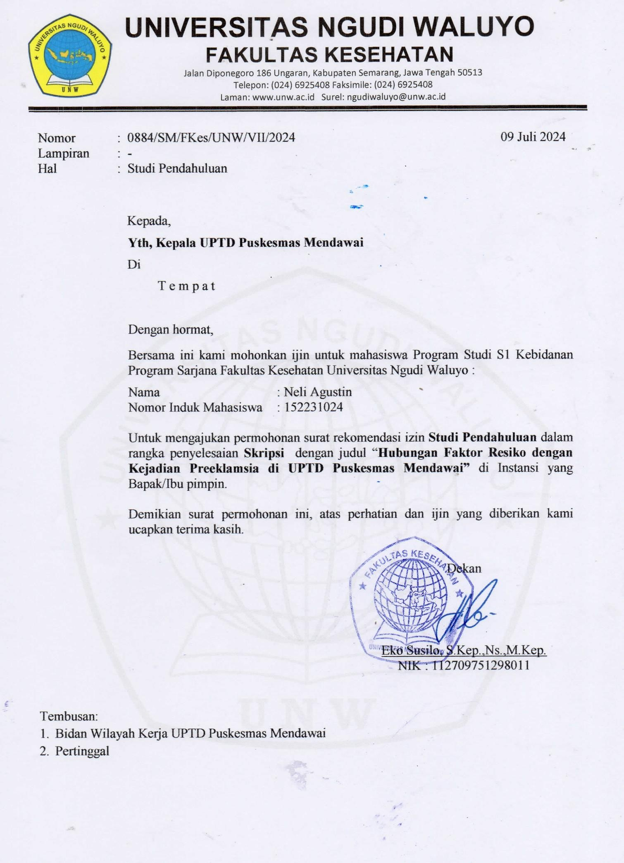

Lampiran 2 Surat Balasan Ijin Studi Pendahuluan

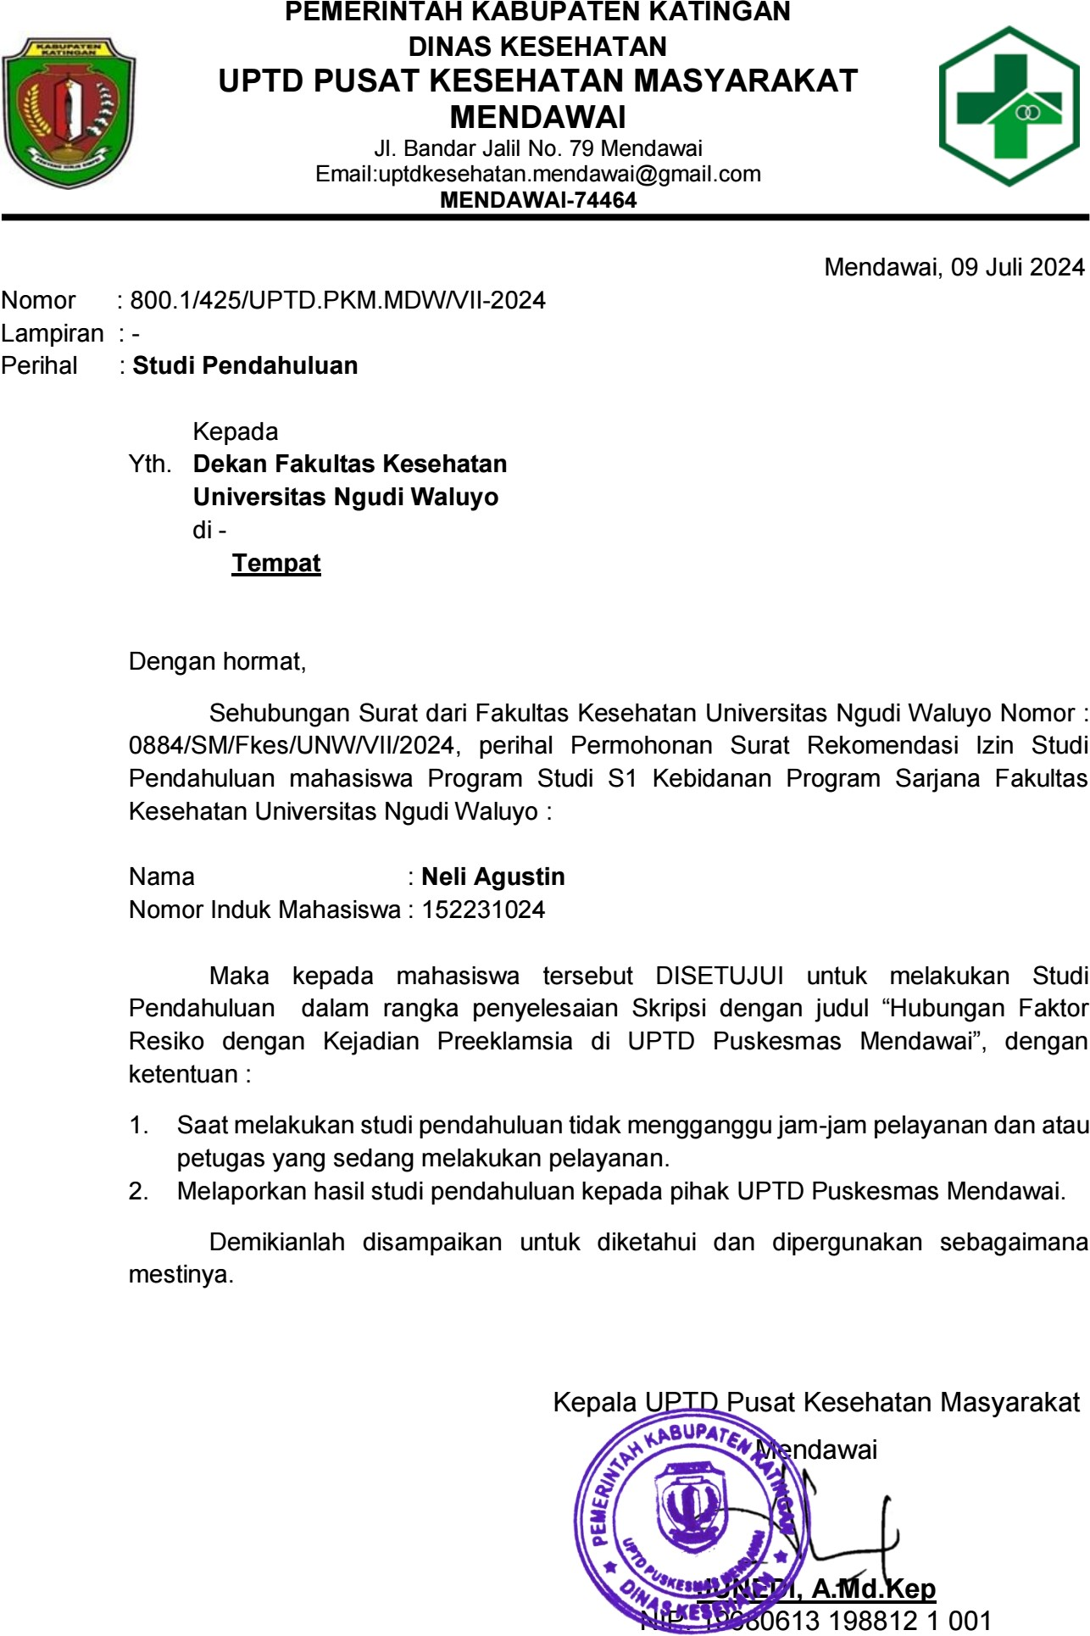

Lampiran 3 Surat Persetujuan Menjadi Responden

LEMBAR PERSETUJUAN MENJADI RESPONDEN (INFORM CONSENT)

Kepada
Yth. Sdr. Peneliti.

Setelah saya mendapat penjelasan tentang penelitian yang dilakukan oleh Neli Agustin, NIM: 152231024 yang berjudul “Hubungan Faktor Resiko Dengan Kejadian Preeklampsia di UPTD Puskesmas Mendawai”.
Dengan ini menyatakan dengan sebenarnya bahwa saya telah mendapatkan penjelasan mengenai maksud dan tujuan pengumpulan data yang dilakukan Sdr. Peneliti. Secara sukarela saya menyatakan bersedia menjadi responden dalam penelitian tersebut.
Demikian pernyataan ini saya buat dengan sebenarnya dan dengan penuh kesadaran tanpa paksaan.

Saya yang menyatakan,

Responden

Lampiran 4 Tabel Dummy

LEMBAR FORMAT PENGUMPULAN DATA
HUBUNGAN FAKTOR RESIKO DENGAN KEJADIAN PREEKLAMPSIA DI UPTD PUSKESMAS MENDAWAI

No | Usia | Koding | Paritas | Koding | Riwayat Preeklampsia | Koding | Kejadian Preeklampsia | Koding
1
2
3
4
5
6
7
8
9
10
11
12
13
14
15
16
17
18
19
20
21
22
23
24
25

26
27
28
29
30
31
32
33
34
35
36
37
38
39
40
41
42
43
44
45
46
47
48
49
50
51
52
53
54
55
56

57
58
59
60
61
62
63
64
65
66
67
68
69
70
71
72
73
74
75
76
77
78
79
80
81
82

Lampiran 5 Pengajuan Ethical Clearence
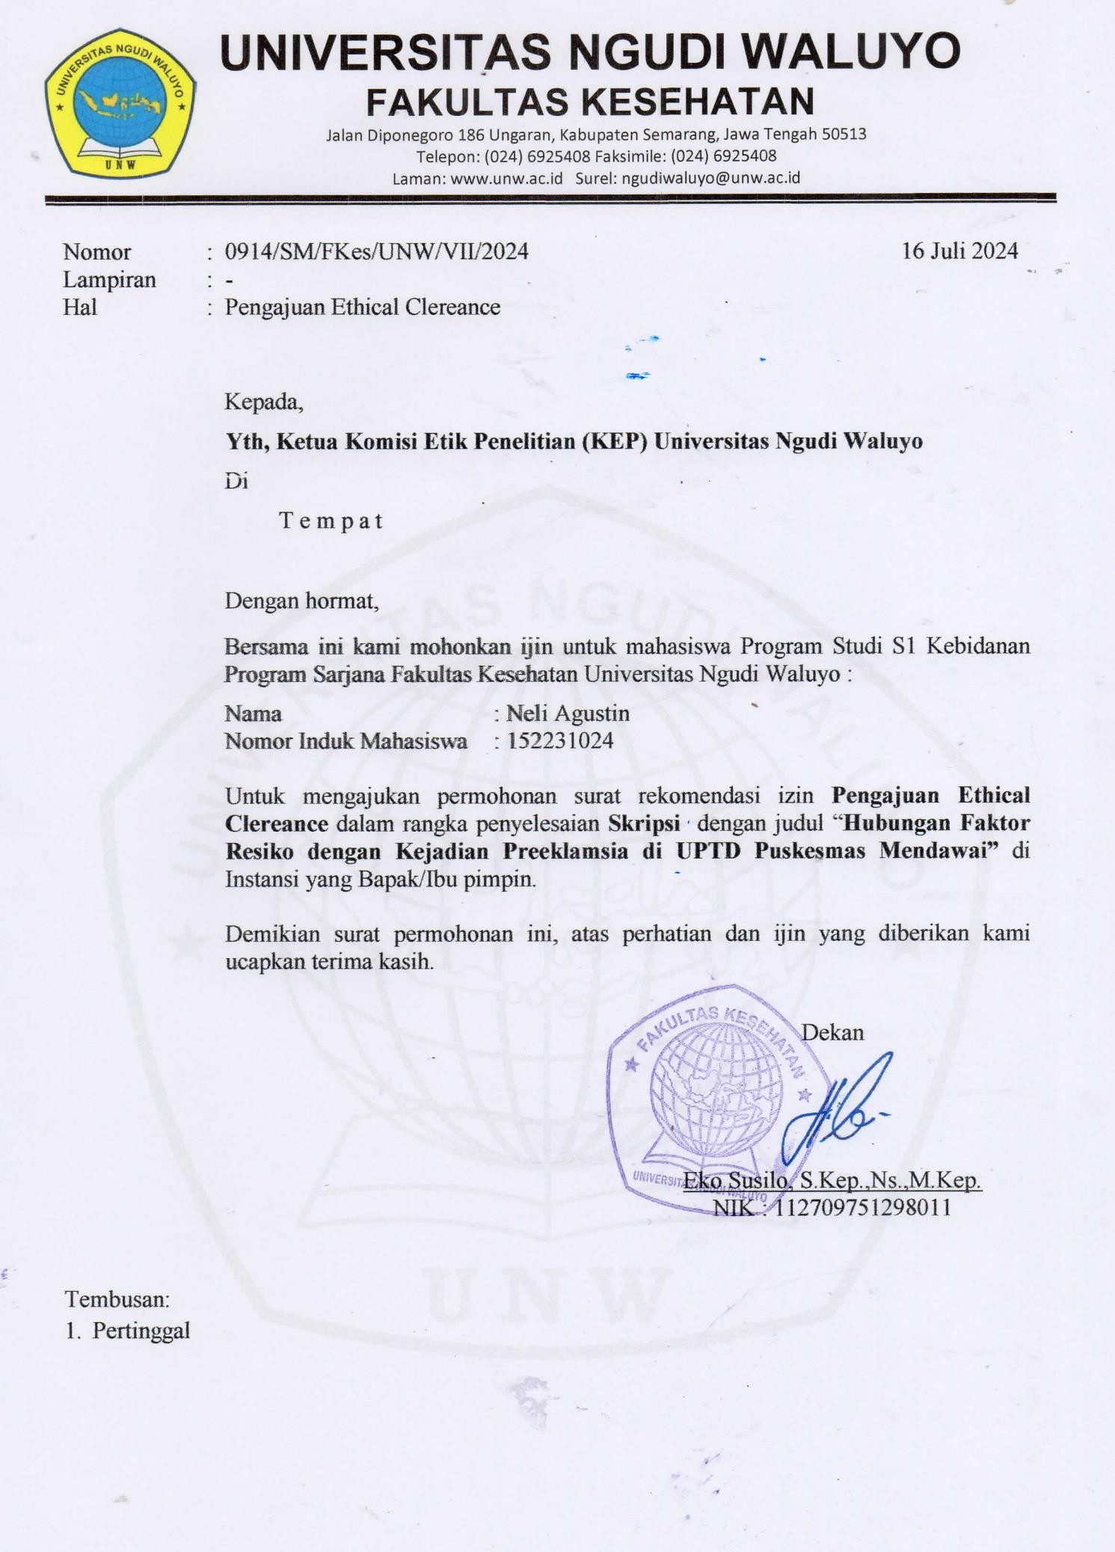

Lampiran 6 Surat Ethical Clearence

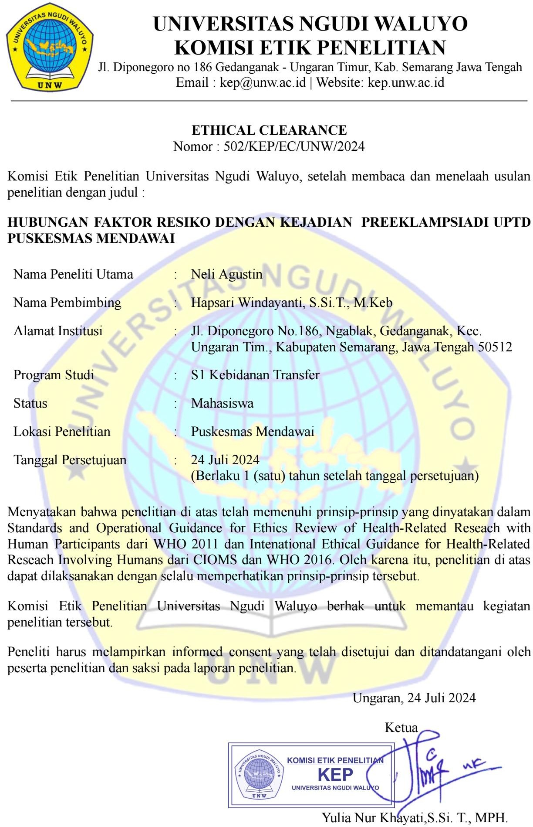

Lampiran 7 Surat Penelitian dan Mencari Data
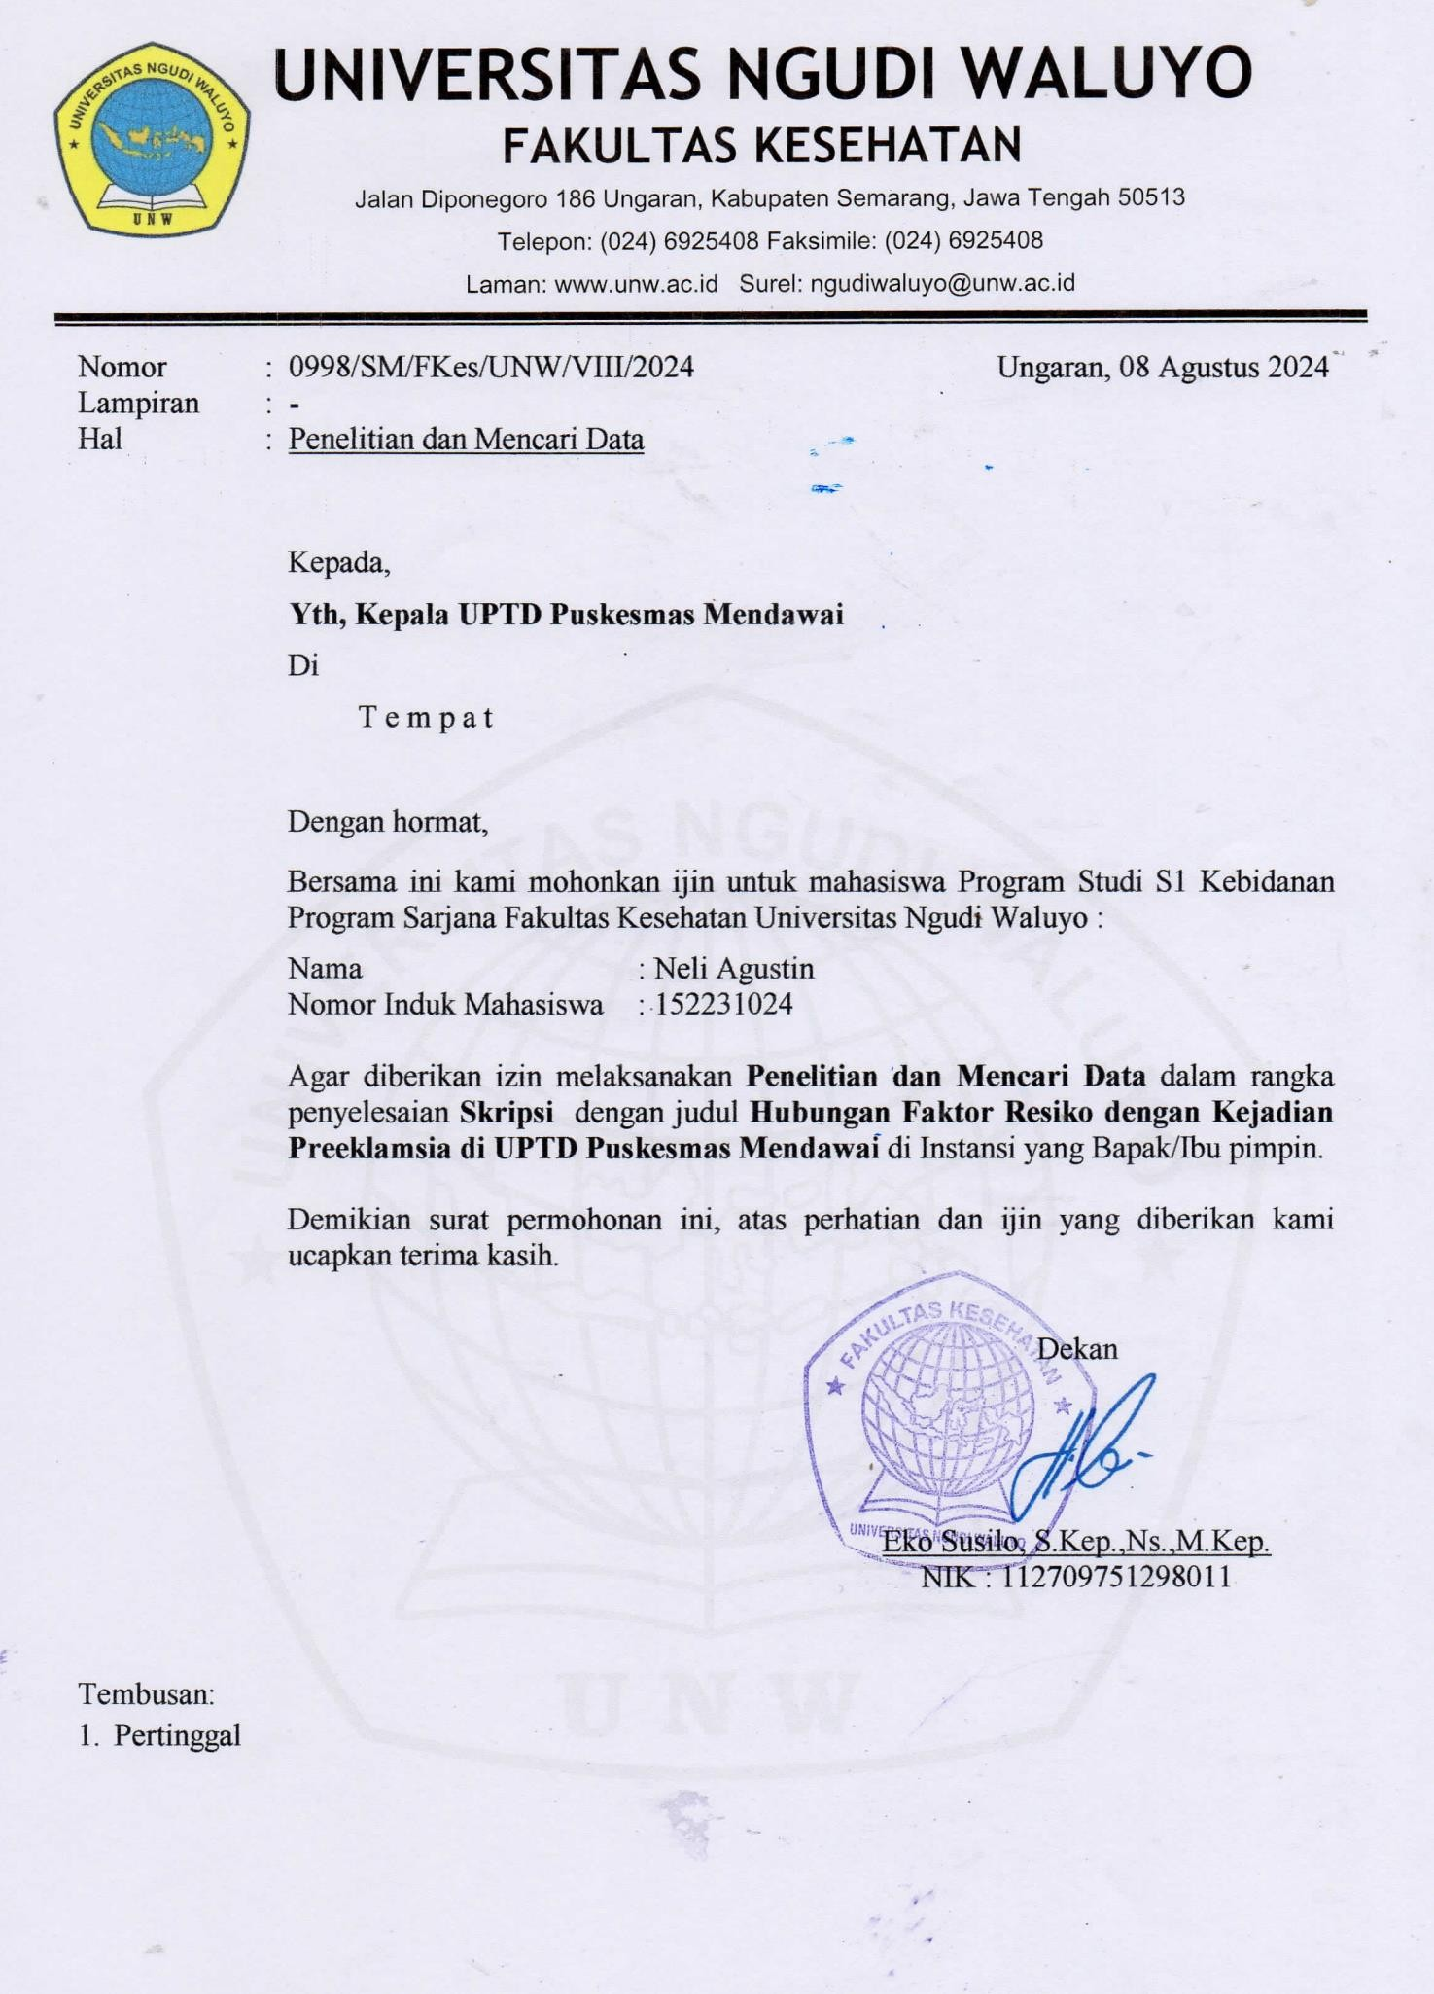

Lampiran 8 Surat Persetujuan Penelitian dan Mencari Data

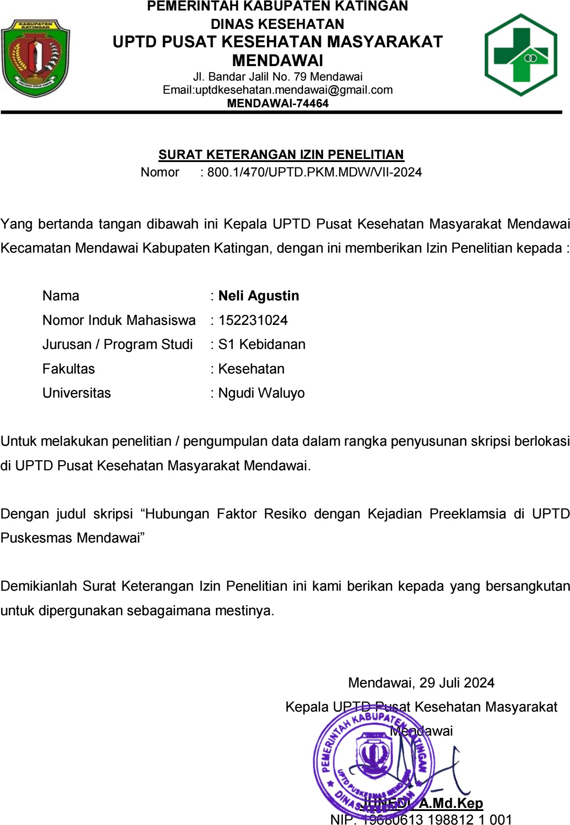

Lampiran 9 Tabel Data

HASIL PENELITIAN
HUBUNGAN FAKTOR RESIKO DENGAN KEJADIAN PREEKLAMPSIA
DI UPTD PUSKESMAS MENDAWAI
No | Usia | Koding | Paritas | Koding | Riwayat Preeklampsia | Koding | Kejadian Preeklampsia | Koding
1 | 30 | 2 | multi | 2 | tidak ada | 2 | tidak | 2
2 | 23 | 2 | nullipara | 1 | tidak ada | 2 | tidak | 2
3 | 24 | 2 | nullipara | 1 | tidak ada | 2 | tidak | 2
4 | 47 | 1 | grande | 3 | ada | 1 | ya | 1
5 | 33 | 2 | multi | 2 | tidak ada | 2 | tidak | 2
6 | 34 | 2 | multi | 2 | tidak ada | 2 | tidak | 2
7 | 35 | 2 | multi | 2 | tidak ada | 2 | tidak | 2
8 | 28 | 2 | multi | 2 | tidak ada | 2 | tidak | 2
9 | 42 | 1 | grande | 3 | ada | 1 | ya | 1
10 | 21 | 2 | nullipara | 1 | tidak ada | 2 | tidak | 2
11 | 25 | 2 | multi | 2 | tidak ada | 2 | tidak | 2
12 | 29 | 2 | multi | 2 | tidak ada | 2 | tidak | 2
13 | 30 | 2 | multi | 2 | tidak ada | 2 | tidak | 2
14 | 21 | 2 | nullipara | 1 | tidak ada | 2 | tidak | 2
15 | 34 | 2 | multi | 2 | tidak ada | 2 | tidak | 2
16 | 35 | 2 | grande | 3 | tidak ada | 2 | tidak | 2
17 | 45 | 1 | grande | 3 | ada | 1 | ya | 1
18 | 24 | 2 | multi | 2 | tidak ada | 2 | tidak | 2
19 | 33 | 2 | multi | 2 | tidak ada | 2 | tidak | 2
20 | 32 | 2 | multi | 2 | tidak ada | 2 | tidak | 2
21 | 30 | 2 | multi | 2 | tidak ada | 2 | tidak | 2
22 | 30 | 2 | multi | 2 | tidak ada | 2 | tidak | 2
23 | 31 | 2 | multi | 2 | tidak ada | 2 | tidak | 2

24 | 35 | 2 | multi | 2 | tidak ada | 2 | tidak | 2
25 | 38 | 1 | grande | 3 | tidak ada | 2 | tidak | 2
26 | 35 | 2 | multi | 2 | tidak ada | 2 | tidak | 2
27 | 32 | 2 | multi | 2 | tidak ada | 2 | tidak | 2
28 | 26 | 2 | multi | 2 | tidak ada | 2 | tidak | 2
29 | 30 | 2 | multi | 2 | tidak ada | 2 | tidak | 2
30 | 25 | 2 | multi | 2 | tidak ada | 2 | tidak | 2
31 | 22 | 2 | multi | 2 | tidak ada | 2 | tidak | 2
32 | 46 | 1 | grande | 3 | ada | 1 | tidak | 2
33 | 29 | 2 | multi | 2 | tidak ada | 2 | tidak | 2
34 | 26 | 2 | multi | 2 | tidak ada | 2 | tidak | 2
35 | 24 | 2 | multi | 2 | tidak ada | 2 | tidak | 2
36 | 20 | 2 | nullipara | 1 | tidak ada | 2 | tidak | 2
37 | 25 | 2 | multi | 2 | tidak ada | 2 | tidak | 2
38 | 34 | 2 | multi | 2 | tidak ada | 2 | tidak | 2
39 | 32 | 2 | multi | 2 | tidak ada | 2 | tidak | 2
40 | 28 | 2 | multi | 2 | tidak ada | 2 | tidak | 2
41 | 31 | 2 | multi | 2 | tidak ada | 2 | tidak | 2
42 | 40 | 1 | multi | 2 | tidak ada | 2 | tidak | 2
43 | 35 | 2 | multi | 2 | tidak ada | 2 | tidak | 2
44 | 33 | 2 | multi | 2 | tidak ada | 2 | tidak | 2
45 | 24 | 2 | multi | 2 | tidak ada | 2 | tidak | 2
46 | 29 | 2 | multi | 2 | tidak ada | 2 | tidak | 2
47 | 30 | 2 | multi | 2 | tidak ada | 2 | tidak | 2
48 | 28 | 2 | multi | 2 | tidak ada | 2 | tidak | 2
49 | 35 | 2 | multi | 2 | tidak ada | 2 | tidak | 2
50 | 31 | 2 | multi | 2 | tidak ada | 2 | tidak | 2
51 | 31 | 2 | multi | 2 | tidak ada | 2 | tidak | 2
52 | 25 | 2 | multi | 2 | tidak ada | 2 | tidak | 2

53 | 36 | 1 | multi | 2 | tidak ada | 2 | tidak | 2
54 | 32 | 2 | multi | 2 | tidak ada | 2 | tidak | 2
55 | 22 | 2 | nullipara | 1 | tidak ada | 2 | tidak | 2
56 | 28 | 2 | multi | 2 | tidak ada | 2 | tidak | 2
57 | 30 | 2 | multi | 2 | tidak ada | 2 | tidak | 2
58 | 36 | 2 | multi | 2 | tidak ada | 2 | tidak | 2
59 | 34 | 2 | multi | 2 | tidak ada | 2 | tidak | 2
60 | 30 | 2 | multi | 2 | tidak ada | 2 | tidak | 2
61 | 32 | 2 | multi | 2 | tidak ada | 2 | tidak | 2
62 | 28 | 2 | multi | 2 | tidak ada | 2 | tidak | 2
63 | 26 | 2 | multi | 2 | tidak ada | 2 | tidak | 2
64 | 35 | 2 | multi | 2 | tidak ada | 2 | tidak | 2
65 | 34 | 2 | multi | 2 | tidak ada | 2 | tidak | 2
66 | 23 | 2 | nullipara | 1 | tidak ada | 2 | tidak | 2
67 | 30 | 2 | multi | 2 | tidak ada | 2 | tidak | 2
68 | 29 | 2 | multi | 2 | tidak ada | 2 | tidak | 2
69 | 34 | 2 | multi | 2 | tidak ada | 2 | tidak | 2
70 | 30 | 2 | multi | 2 | tidak ada | 2 | tidak | 2
71 | 26 | 2 | multi | 2 | tidak ada | 2 | tidak | 2
72 | 25 | 2 | multi | 2 | tidak ada | 2 | tidak | 2
73 | 32 | 2 | multi | 2 | tidak ada | 2 | tidak | 2
74 | 35 | 2 | multi | 2 | tidak ada | 2 | tidak | 2
75 | 45 | 1 | grande | 3 | ada | 1 | ya | 1
76 | 32 | 2 | multi | 2 | tidak ada | 2 | tidak | 2
77 | 30 | 2 | multi | 2 | tidak ada | 2 | tidak | 2
78 | 28 | 2 | multi | 2 | tidak ada | 2 | tidak | 2
79 | 24 | 2 | multi | 2 | tidak ada | 2 | tidak | 2
80 | 30 | 2 | multi | 2 | tidak ada | 2 | tidak | 2
81 | 31 | 2 | multi | 2 | tidak ada | 2 | tidak | 2

82 | 40 | 1 | grande | 3 | ada | 1 | tidak | 2

Lampiran 10 Tabel Uji Statistik

Frequencies

Frequency Table

Usia

 | Frequency | Percent | Valid Percent | Cumulative Percent
Valid Beresiko | 9 | 11.0 | 11.0 | 11.0
Tidak Beresiko | 73 | 89.0 | 89.0 | 100.0
Total | 82 | 100.0 | 100.0

Paritas

 | Frequency | Percent | Valid Percent | Cumulative Percent
Valid Nullipara | 7 | 8.5 | 8.5 | 8.5
Multipara | 67 | 81.7 | 81.7 | 90.2
Grandemultipara | 8 | 9.8 | 9.8 | 100.0
Total | 82 | 100.0 | 100.0

Riwayat Preeklampsia

 | Frequency | Percent | Valid Percent | Cumulative Percent
Valid Ada | 6 | 7.3 | 7.3 | 7.3
Tidak Ada | 76 | 92.7 | 92.7 | 100.0
Total | 82 | 100.0 | 100.0

Kejadian Preeklampsia
P
Valid Preeklampsia
Tidak Preeklam To

Frequency

Crosstabs

Case Processing Summary

 | Cases
 | Valid |  | Missing |  | Total
 | N | Percent | N | Percent | N | Percent
Usia * Kejadian  Preeklampsia | 82 | 100.0% | 0 | .0% | 82 | 100.0%
Paritas * Kejadian Preeklampsia | 82 | 100.0% | 0 | .0% | 82 | 100.0%
Riwayat Preeklampsia * Kejadian Preeklampsia | 82 | 100.0% | 0 | .0% | 82 | 100.0%

Usia * Kejadian Preeklampsia

Crosstab

 |  |  | Kejadian Preeklampsia |  | Total
 |  |  | Preeklampsia | Tidak Preeklampsia | Total
Usia | Beresiko | Count | 4 | 5 | 9
 |  | Expected Count | .4 | 8.6 | 9.0
 |  | % within Usia | 44.4% | 55.6% | 100.0%
 |  | % of Total | 4.9% | 6.1% | 11.0%
 | Tidak Beresiko | Count | 0 | 73 | 73
 |  | Expected Count | 3.6 | 69.4 | 73.0
 |  | % within Usia | .0% | 100.0% | 100.0%
 |  | % of Total | .0% | 89.0% | 89.0%
Total |  | Count | 4 | 78 | 82
 |  | Expected Count | 4.0 | 78.0 | 82.0
 |  | % within Usia | 4.9% | 95.1% | 100.0%
 |  | % of Total | 4.9% | 95.1% | 100.0%

Chi-Square Tests

 | Value | df | Asymp. Sig. (2-sided) | Exact Sig. (2-sided) | Exact Sig. (1-sided)
Pearson Chi-Square | 34.108b | 1 | .000
Continuity Correctiona | 25.202 | 1 | .000
Likelihood Ratio | 19.600 | 1 | .000
Fisher's Exact Test |  |  |  | .000 | .000
Linear-by-Linear Association | 33.692 | 1 | .000
N of Valid Cases | 82
    - Computed only for a 2x2 table
    - 2 cells (50.0%) have expected count less than 5. The minimum expected count is . 44.

Paritas * Kejadian Preeklampsia

Crosstab

 |  |  | Kejadian Preeklampsia |  | Total
 |  |  | Preeklampsia | Tidak Preeklampsia | Total
Paritas | Nullipara | Count | 0 | 7 | 7
 |  | Expected Count | .3 | 6.7 | 7.0
 |  | % within Paritas | .0% | 100.0% | 100.0%
 |  | % of Total | .0% | 8.5% | 8.5%
 | Multipara | Count | 0 | 67 | 67
 |  | Expected Count | 3.3 | 63.7 | 67.0
 |  | % within Paritas | .0% | 100.0% | 100.0%
 |  | % of Total | .0% | 81.7% | 81.7%
 | Grandemultipara | Count | 4 | 4 | 8
 |  | Expected Count | .4 | 7.6 | 8.0
 |  | % within Paritas | 50.0% | 50.0% | 100.0%
 |  | % of Total | 4.9% | 4.9% | 9.8%
Total |  | Count | 4 | 78 | 82
 |  | Expected Count | 4.0 | 78.0 | 82.0
 |  | % within Paritas | 4.9% | 95.1% | 100.0%
 |  | % of Total | 4.9% | 95.1% | 100.0%

Chi-Square Tests

 | Value | df | Asymp. Sig. (2-sided)
Pearson Chi-Square | 38.897a | 2 | .000
Likelihood Ratio | 20.875 | 2 | .000
Linear-by-Linear Association | 22.175 | 1 | .000
N of Valid Cases | 82
a. 3 cells (50.0%) have expected count less than 5. The minimum expected count is .34.

Riwayat Preeklampsia * Kejadian Preeklampsia

Crosstab

 |  |  | Kejadian Preeklampsia |  | Total
 |  |  | Preeklampsia | Tidak Preeklampsia | Total
Riwayat Preeklampsia | Ada | Count  Expected Count  % within Riwayat Preeklampsia  % of Total | 4 | 2 | 6
 | Ada |  | .3 | 5.7 | 6.0
 | Ada |  | 66.7% | 33.3% | 100.0%
 | Ada |  | 4.9% | 2.4% | 7.3%
 | Tidak Ada | Count  Expected Count  % within Riwayat Preeklampsia  % of Total | 0 | 76 | 76
 | Tidak Ada |  | 3.7 | 72.3 | 76.0
 | Tidak Ada |  | .0% | 100.0% | 100.0%
 | Tidak Ada |  | .0% | 92.7% | 92.7%
Total |  | Count | 4 | 78 | 82
 |  | Expected Count | 4.0 | 78.0 | 82.0
 |  | % within Riwayat Preeklampsia | 4.9% | 95.1% | 100.0%
 |  | % of Total | 4.9% | 95.1% | 100.0%

Chi-Square Tests

 | Value | df | Asymp. Sig. (2-sided) | Exact Sig. (2-sided) | Exact Sig. (1-sided)
Pearson Chi-Square | 53.265b | 1 | .000
Continuity Correctiona | 39.866 | 1 | .000
Likelihood Ratio | 24.327 | 1 | .000
Fisher's Exact Test |  |  |  | .000 | .000
Linear-by-Linear Association | 52.615 | 1 | .000
N of Valid Cases | 82
- Computed only for a 2x2 table
- 2 cells (50.0%) have expected count less than 5. The minimum expected count is . 29.

Lampiran 11 Dokumentasi Penelitian
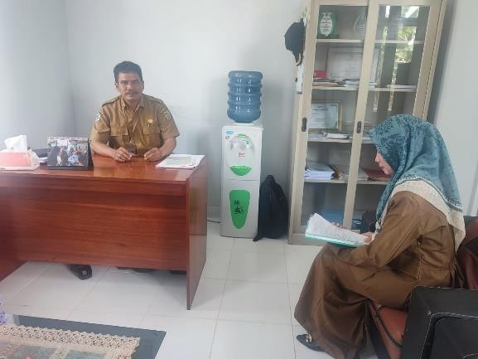
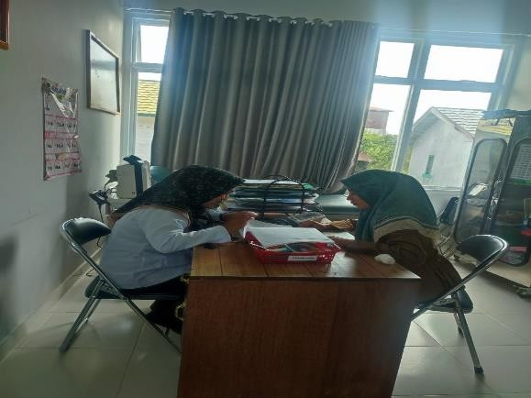

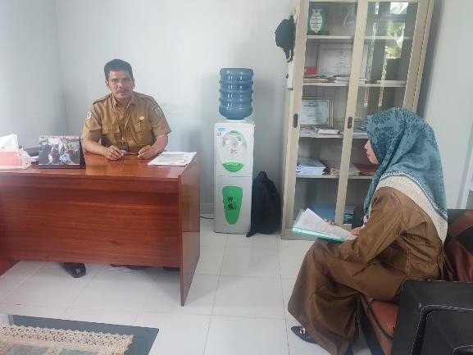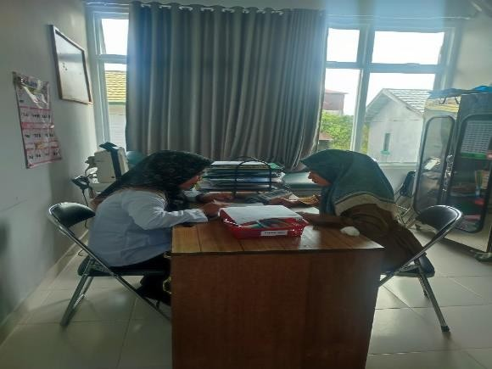
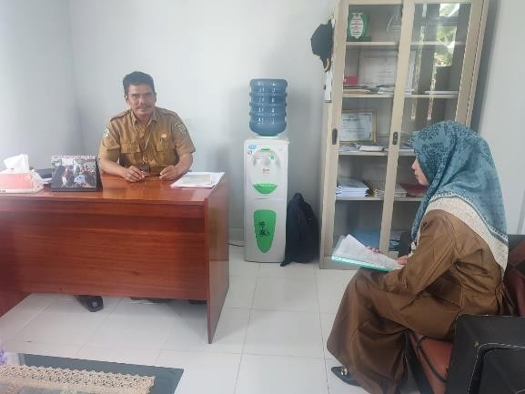
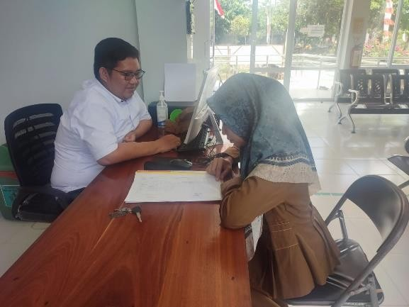

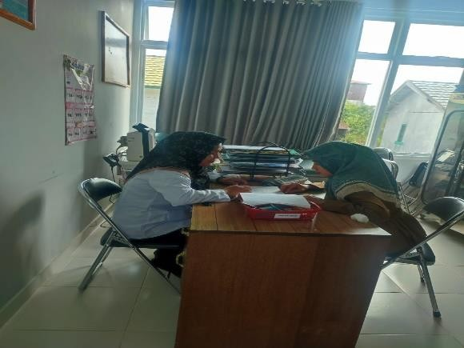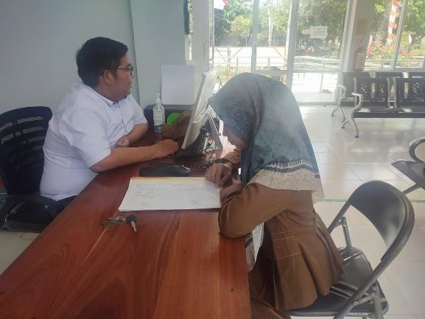

Lampiran 12 Surat Keterangan Cek Plagiasi (Turnitin)

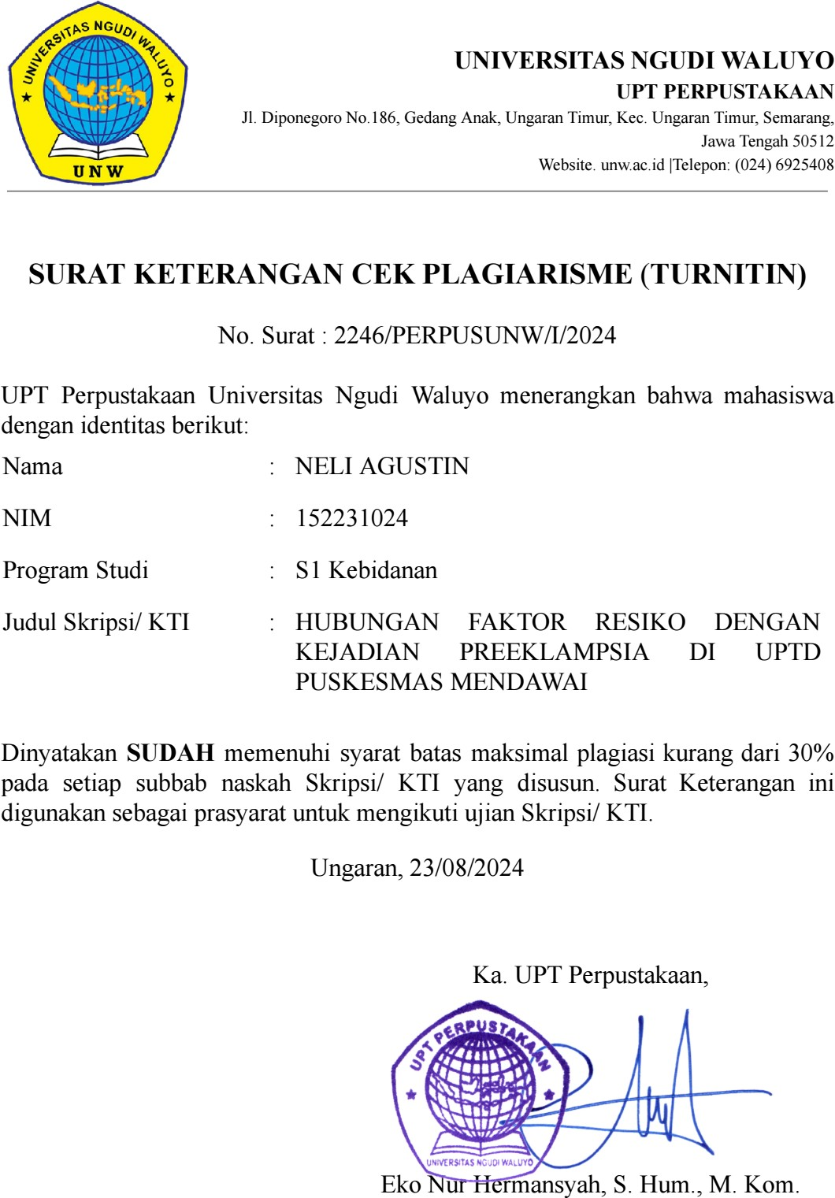

Lampiran 13 Laporan Bimbingan TA/Skripsi
